**Laporan Praktikum Dasar Pemrograman**



Nama: Rizqi Bagus Andrean

Kelas: TI-1D

Absen: 25

Daftar Isi

**Jobsheet 1** 4

Percobaan 1 4

Percobaan 2 4

Percobaan 3 4

Tugas 5

**Jobsheet 2** 6

Percobaan 1: Menggunakan Github 6

**Percobaan 2: Dasar Kolaborasi Github** 9

**Percobaan 3: Menggunakan Trello** 10

**Tugas** 13

**Jobsheet 3** 17

**Percobaan 1: Penggunaan Variable** 17

**Percobaan 2: Penggunaan Tipe Data** 18

**Percobaan 3: Penggunaan Operator** 18

**Percobaan 4: Studi Kasus** 18

**Tugas Kelompok** 19

**Jobsheet 4** 21

**Percobaan 1** 21

**Percobaan 2** 23

**Percobaan 3** 24

**Jobsheet 5** 28

**Percobaan 1** 28

**Percobaan 2** 29

**Percobaan 3** 30

**Tugas** 31

**Jobsheet 6** 34

**Percobaan 1** 34

**Percobaan 2** 35

**Percobaan 3** 35

**Tugas** 36

**Jobsheet 7** 37

**Percobaan 1** 37

**Percobaan 2** 39

**Percobaan 3** 41

**Tugas** 43

**Jobsheet 9** 44

**Percobaan 1** 44

**Percobaan 2** 46

**Percobaan 3** 48

**Percobaan 4 (Searching)** 51

**Tugas** 53

**Jobsheet 10** 55

**Percobaan 1** 55

**Percobaan 2** 63

**Percobaan 3** 67

**Tugas Kelompok** 68

**Jobsheet 11** 69

**Percobaan 1** 69

**Percobaan 2** 69

**Percobaan 3** 70

**Percobaan 4** 70

**Percobaan 5** 71

**Tugas Individu dan Kelompok** 73

**Jobsheet 13** 78

**Percobaan 1: Fungsi tanpa parameter** 78

**Percobaan 3: Membuat fungsi kembalian** 79

**Percobaan 4: Fungsi yang mengcalling fungsi lain** 79

**Percobaan 5: Fugsi varargs** 80

**Percobaan 6: Membuat program dengan fungsi vs tanpa fungsi** 81

**Tugas** 82

**Jobsheet 14** 85

**Percobaan 1** 85

**Percobaan 2** 85

**Percobaan 3** 86

**Tugas** 87

# **Jobsheet 1**

## Percobaan 1

1. Jelaskan apa kegunaan memasukkan lokasi folder bin dari Java ke dalam variabel PATH!

Memasukkan folder bin ke dalam environment variable digunakan agar command seperti **javac, java** bisa dieksekusi secara global, misal menggunakan cmd ataupun terminal lainnya.

1. Jelaskan Kegunaan perintah javac ketika masuk di command prompt!

Perintah **javac** digunakan untuk mengcompile kode sumber .java menjadi byte (akan membuat file baru yang berekstensi .class) dimana kode ini yang akan dieksekusi oleh JVM (Java Virtual Machine)

## Percobaan 2

1. Jelaskan apa kegunaan memasukkan lokasi folder bin dari Java ke dalam variabel PATH!

Memasukkan folder bin ke dalam environment variable digunakan agar command seperti **javac, java** bisa dieksekusi secara global, misal menggunakan cmd ataupun terminal lainnya.

1. Jelaskan Kegunaan perintah javac ketika masuk di command prompt!

Perintah **javac** digunakan untuk mengcompile kode sumber .java menjadi byte (akan membuat file baru yang berekstensi .class) dimana kode ini yang akan dieksekusi oleh JVM (Java Virtual Machine)

## Percobaan 3

1. Gantilah perintah **System.out.println** menjadi **System.out.print** pada baris ke 7 dan 8 kemudian jalankan program!
2. Apakah perbedaan **System.out.println("..........");** dan **System.out.print("............");,** Jelaskan!

Perbedaan println dan print adalah jika kita mennggunakan println maka akan ditabahkan karakter new line setelah mencetak teks, sedangkan print tidak akan ditambahkan karakter new line.

1. Gantilah perintah pada baris ke 8 menjadi seperti berikut ini :

System.out.print("\nsaya adalah Mahasiswa Jurusan Teknologi Informasi - POLINEMA");

1. Jelaskan fungsi perintah \n pada baris ke 8!

Fungsi perintah \n adalah digunakan untuk pindah baris ke bawah

1. Pada baris ke 8 tambahkan karakter **//** sehingga baris tersebut menjadi

//System.out.print("\nsaya adalah Mahasiswa Prodi Teknik Informatika");

1. Jalankan program dan amati apakah yang terjadi! Jelaskan fungsi karakter **//**

Fungsi karakter // digunakan untuk komentar, sehingga kode yang diberi tanda komentar tidak akan dieksekusi.

## Tugas

Buatlah program java dengan hasil output sebagai berikut, kemudian jelaskan jalankan program yang telah anda buat!

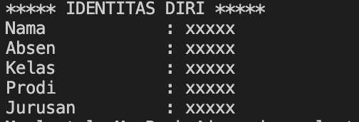

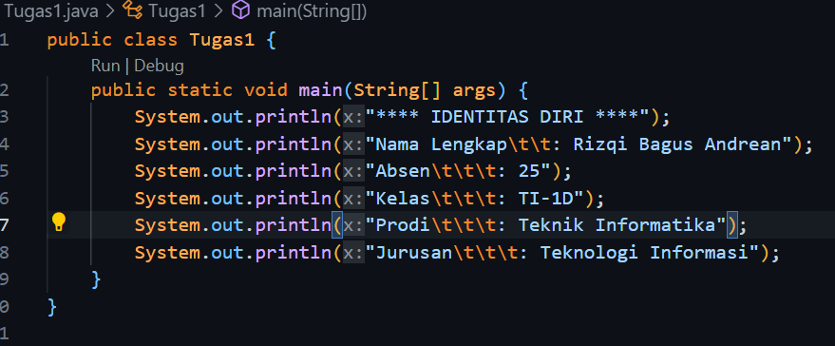

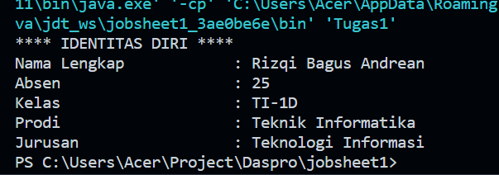

Kode program diatas digunakan untuk mencetak identitas diri di terminal.

Class Tugas1 adalah nama kelasnya, dimana didalam kelas Tugas1 terdapat sebuah fungsi main yang mana fungsi main merupakan fungsi utama yang akan dijalankan saat program dimulai.

Didalam fungsi main terdapat perintah **System.out.println** yang digunakan untuk mencetak output teks, sedangkan di beberapa perintah tersebut ada yang menggunakan **\t ,** dimana **\t** digunakan untuk membuat tab saat dicetak ke terminal.

# **Jobsheet 2**

## Percobaan 1: Menggunakan Github

1. Jelaskan perbedaan perintah **git commit** dan **git push**?

**Git commit**

Digunakan untuk menyimpan perubahan file atau kode yang dibuat ke local dan memberikannya pesan , misal git commit -m “ada perubahan kode”

**Git push**

Digunakan untuk mempush atau mengirim file tadi ke repository online, misal github, gitlab

1. Apakah bisa alurnya dibalik, membuat folder atau projek terlebih dahulu kemudian upload (push) ke Github? Jika bisa, buktikan!

**Bisa,** ini saya sudah punya folder dari tugas dari jobsheet 1, namun folder ini belum ada di github

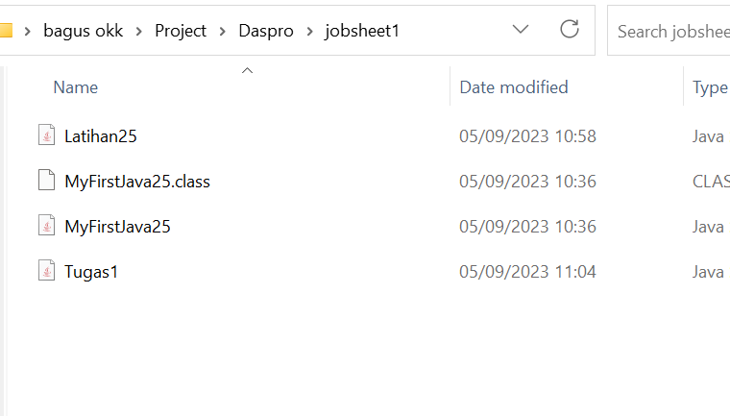

b. Buat repository githubnya dulu.

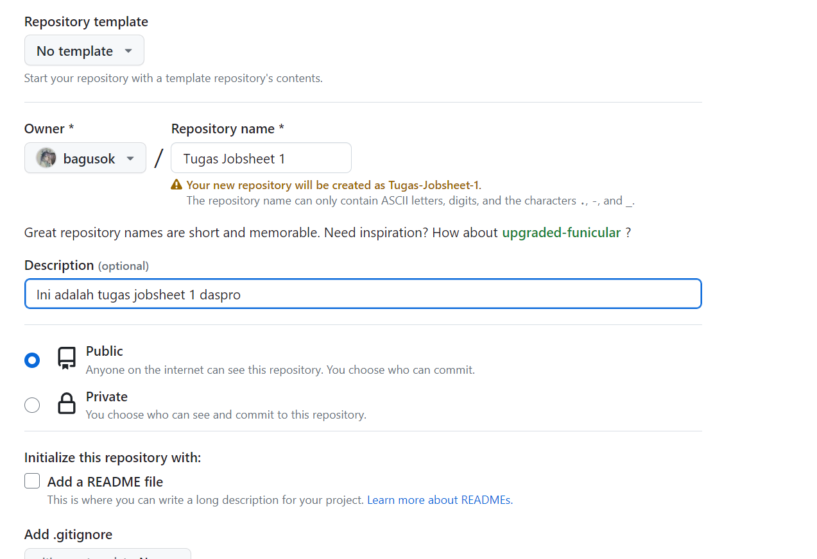

b. lalu buka folder jobsheet tadi dan ketik **git init**

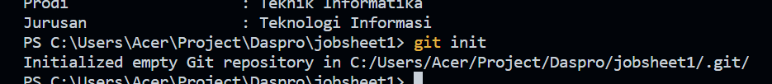

**c.** tambahkan semua file yang mau di commit dengan perintah **git add .**

**d.** lalu commit perubahannya dengan **git commit -m “first commit”**

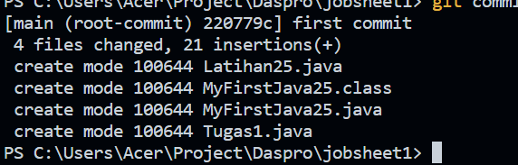

**f.** lalu buat branch baru Bernama **main** dengan perintah **git branch main**

**g.** lalu atur remote repositorynya dengan perintah **git remote add origin https://github.com/bagusok/Tugas-Jobsheet-1.git**



**h.** Lalu push kode nya ke github dengan perintah **git push -u origin main**

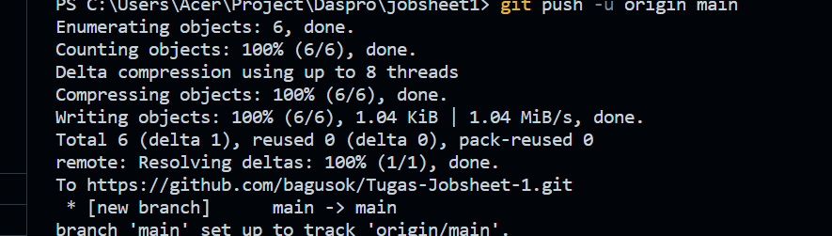

i. Lalu buka githubnya lagi dan cek, tugas jobsheet 1 sudah terupload di github

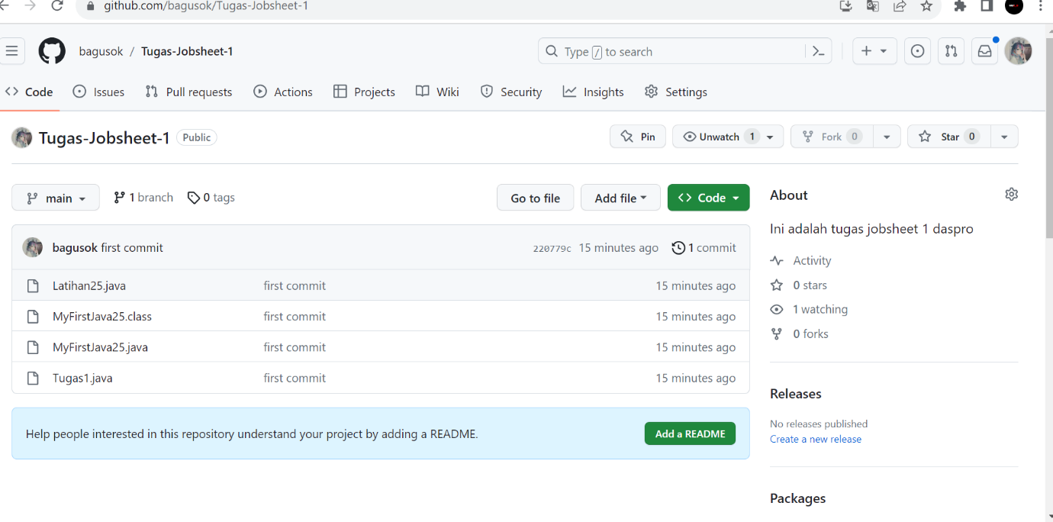

## **Percobaan 2: Dasar Kolaborasi Github**

1. Jelaskan fungsi dari **Pull requests**!

Pull request digunakan jika kita ingin berkontribusi ke suatu project atau pun repository, setelah kita melakukan perubahan kode, kita bisa melakukan pull request

1. Mengapa kita perlu membuat sebuah **branch**, manfaatnya apa?

Karena dengan membuat branch kita lebih mudah untuk melakukan perubahan kode, ataupun bereksperimen. Misalnya kita punya sebuah branch main dimana di dalam branch itu ada kode yang sudah stabil, namun kita ingin bereksperimen menambah fitur baru ataupun melakukan esperimen tertentu, kita bisa membuat branch baru agar tidak mengganggu kode kita yang sudah stabil tadi. Lalu jika fitur baru/eksperimen tadi sudah stabil dan mau di terapkan ke kode utama, kita tinggal merge aja branch nya ke branch utama.

## **Percobaan 3: Menggunakan Trello**

1. Bagaimana langkah yang dilakukan untuk mengundang anggota tim untuk bergabung ke dalam board Anda?
   1. Klik icon + yang ada disebelah menu members di sidebar

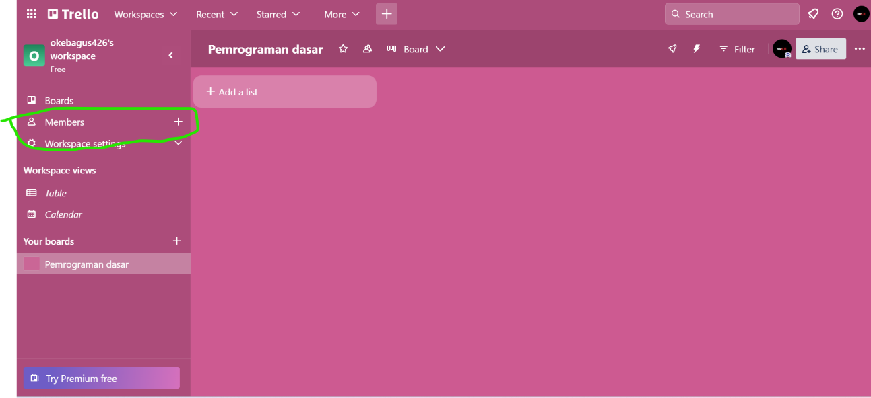

* 1. Masukkan email atau nama user yang mau diundang

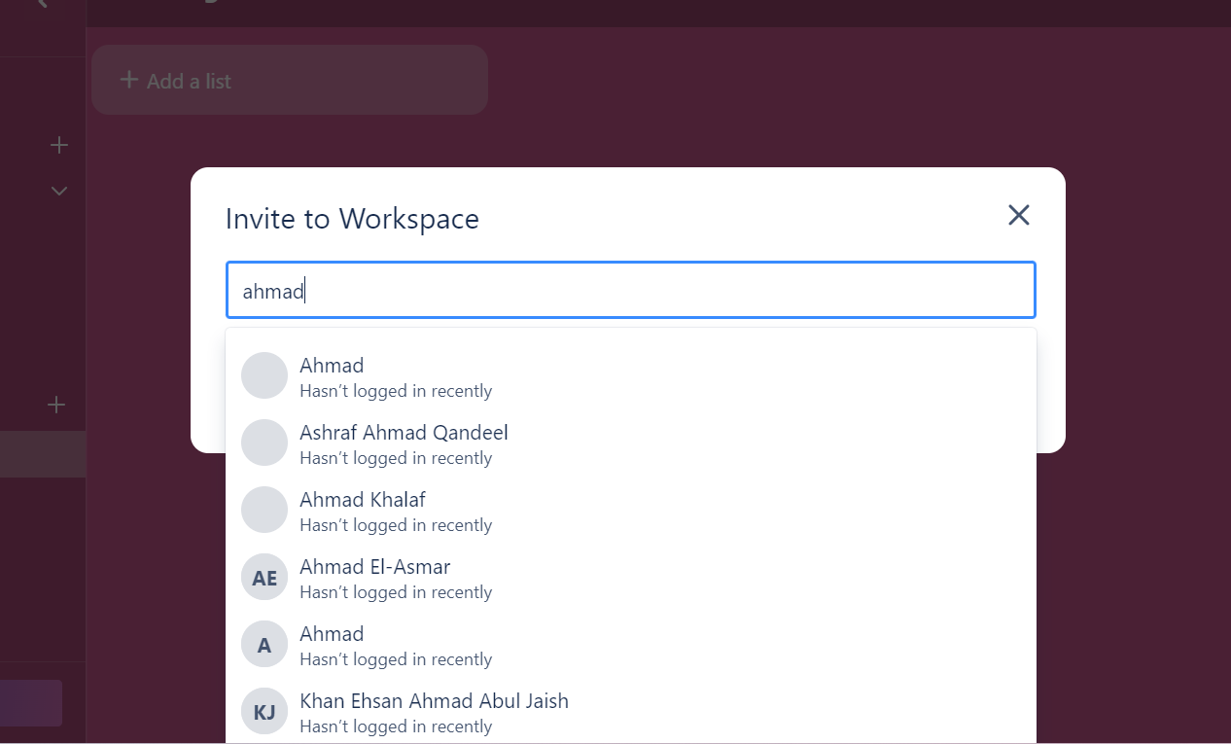

* 1. Klik Send Invite

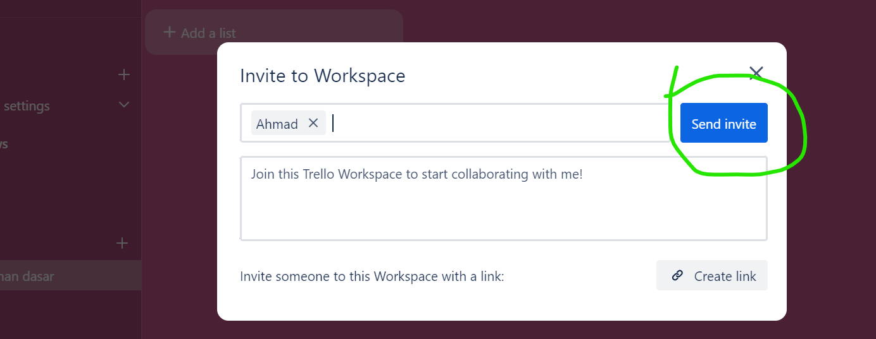

1. Apakah memungkinkan untuk membuat Board tidak dari awal (menambahkan list satu per satu), jika mungkin bagaimana caranya? **Bisa**
   1. Klik add a list

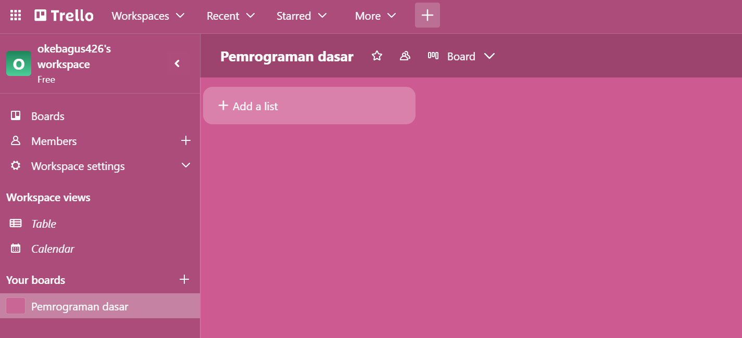

* 1. Masukkan Nama list yang akan dibuat, Lalu klik add list

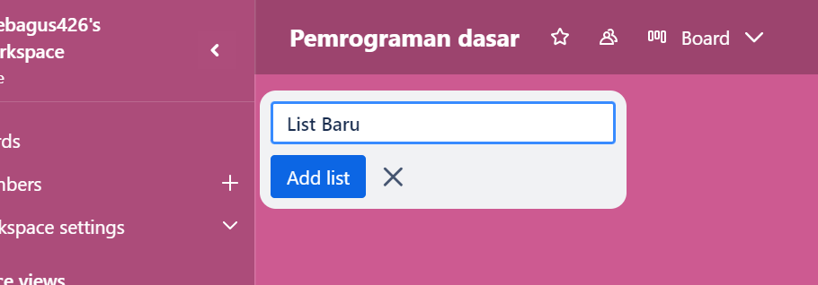

* 1. List Berhasi dibuat

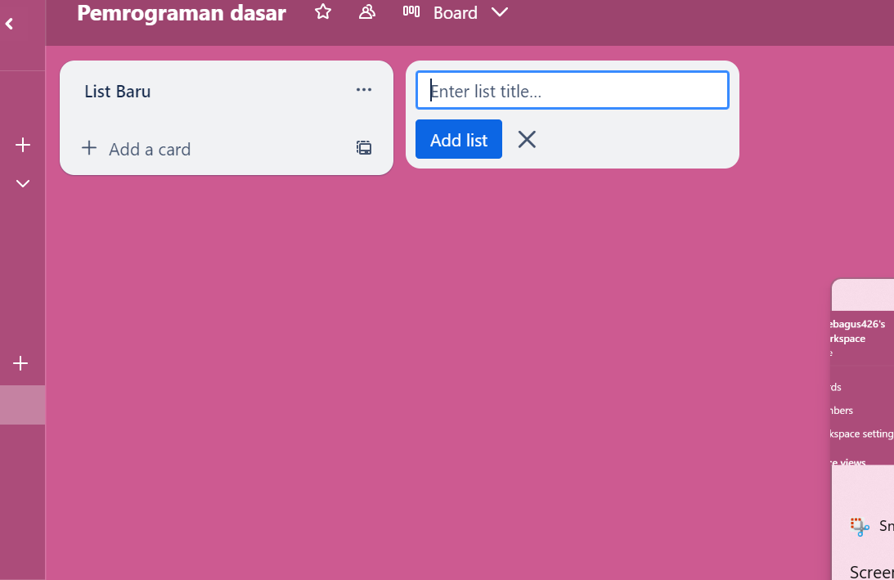

## **Tugas**

**Waktu pengerjaan : 60 menit**

1. Buatlah kelompok yang terdiri dari 3 orang!
2. Buatlah repository berdasarkan topik yang dipilih oleh kelompok Anda, undang semua anggota tim ke dalam repository tersebut.

<https://github.com/bagusok/membuat-kalkulator>

a. a. Buat Repositorynya dulu, setelah membuat repositorynya, pergi ke setting lalu collaborators

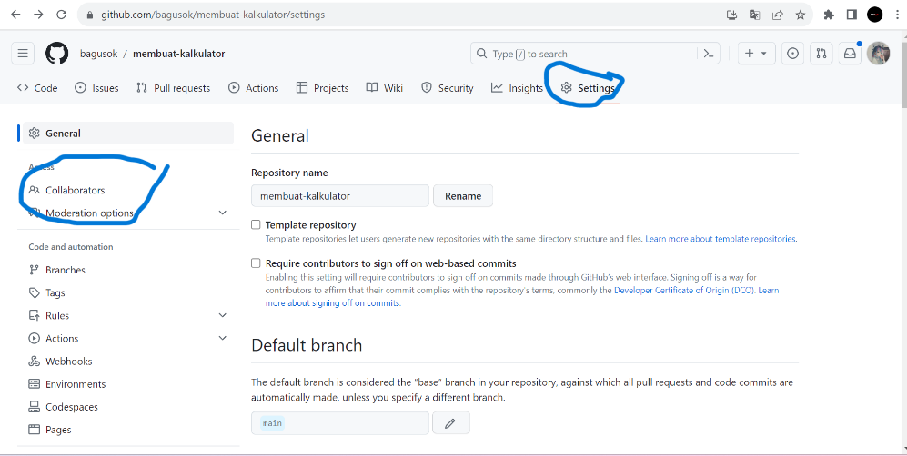

b. Lalu klik add people

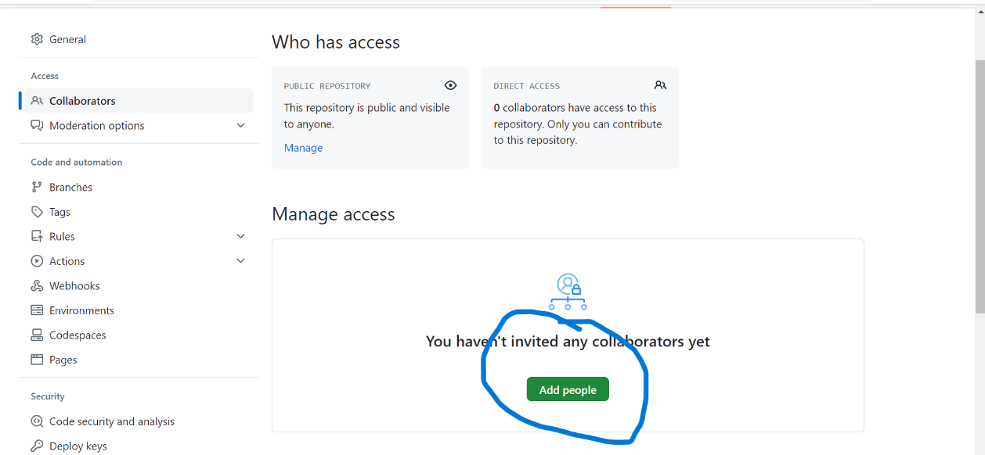

c. Lalu cari username github temanmu dan klik nama temanmu

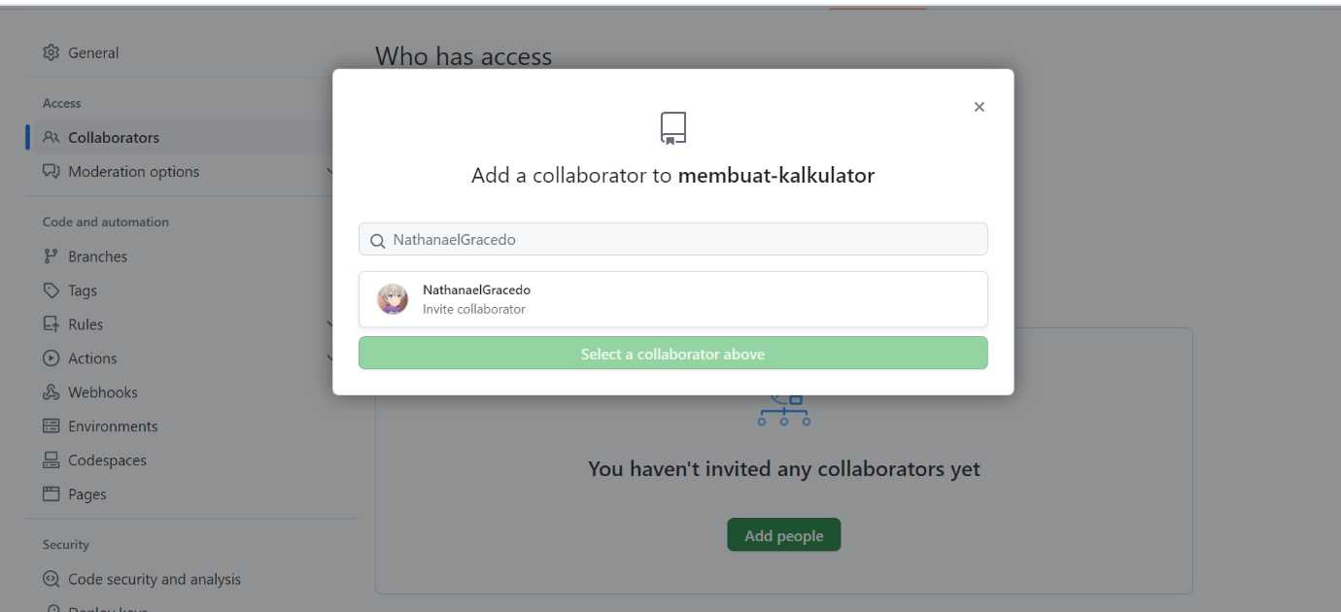

d. Lalu klik “Select a collaborate above”

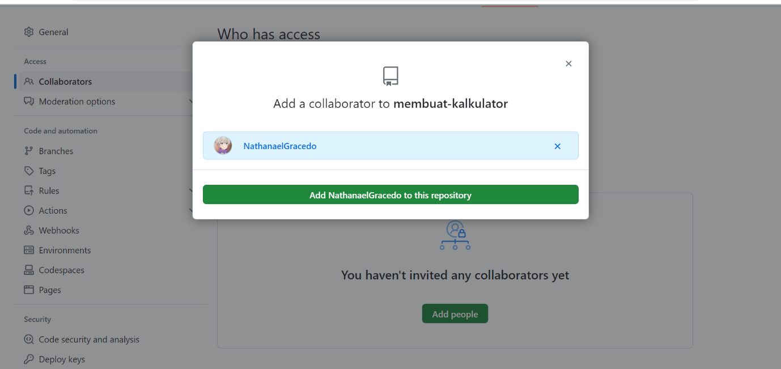

e. Selesai, tinggal menunggu teman menerima invitannya yang dikirim ke email

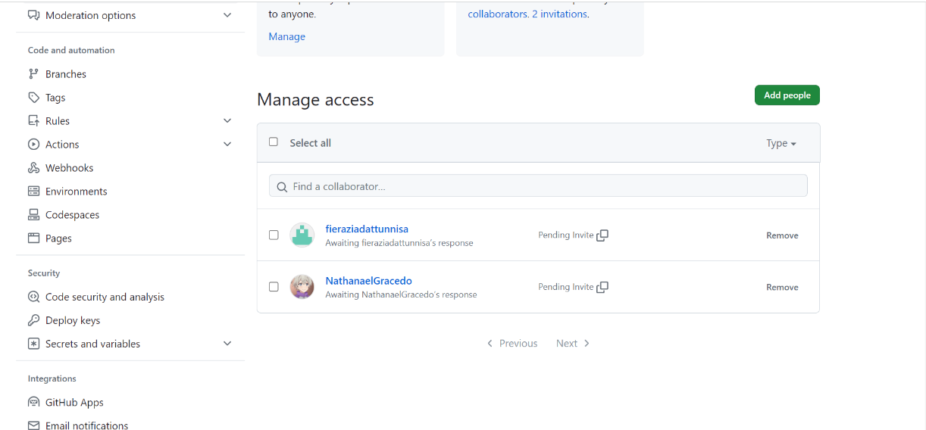

1. Buatlah sebuah Kanban Board dengan judul board lengkap dengan card sesuai dengan topik proyek yang kelompok Anda pilih, undang semua anggota tim ke dalam board tersebut.

<https://trello.com/b/Dy93HpGD>



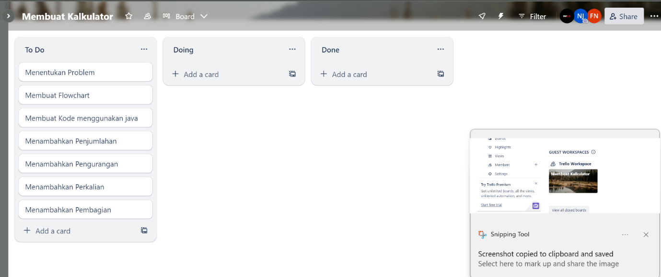

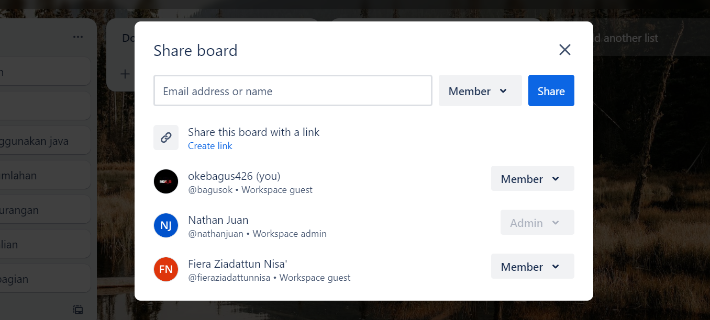

# **Jobsheet 3**

## **Percobaan 1: Penggunaan Variable**

1. Silakan Anda ubah nama variabel sehingga model penamaan variabel menjadi baik dan benar!

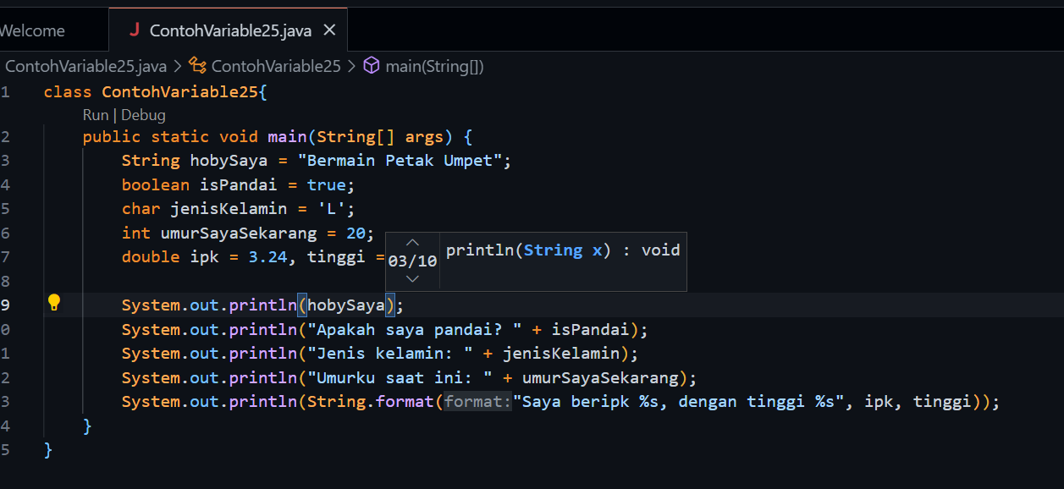

1. Untuk apakah %s pada statement dibawah ini?

System.out.println(String.format("Saya beripk %s, dengan tinggi badan %s", $ipk, tinggi));

Apakah ada yang bisa digunakan selain %s? Sebut dan jelaskan!

%s digunakan untuk tempat penampungan nilai yang akan dimasukkan ke dalam string. String format merupakan fungsi yang digunakan untuk mengganti %s dengan nilai yang diberikan dalam argument setelah string format.

Ada selain %s yaitu:

%d untuk integer

%f untuk decimal

%c untuk char

%b untuk Boolean

%x untuk heksadesimal

%t untuk tanggal dan waktu

## **Percobaan 2: Penggunaan Tipe Data**

1. Mengapa ketika menampilkan nilai hasilnya bukan A ?

golonganDarah

Karena variable golonganDarah telah di ubah tipe datanya yan semula char ke byte, dimana byte itu hanya menampung nilai -128 sampai 127, dan setiap karakter itu telah ada nilai ascii decimal, contohnya karakter A itu memiliki nilai 65.

1. Apa maksud sintak byte jarak = (byte) 130 ? kemudian mengapa ketika ditampilkan hasilnya berubah?

Maksud syntax tersebut adalah mencoba mengubah 130 menjadi byte, sedangkan rentang nilai byte kurang hanya -128 sampai 130. Maka 130 akan mengalami underflow dan akan Kembali ke batas bawah dan nilainya menjadi -126

1. Pada float suhu = 60.50F; , silakan hilangkan F kemudian jalankan kembali. Apa yang terjadi?

Eror, karena kalo float tanpa f maka java akan menganggap sebagai double

1. Mengapa ketika menampilkan nilai berat , hasilnya berubah?

Karena berat mengalami tipe casting dari double ke float, dimana float memiliki presisi yang lebih rendah dari double atau bisa disebut narrowing type casting. Atau simple nya tipe data float hanya mampu manampung angka dibelakang koma lebih sedikit dari float, maka angka dibelakang komanya dikonversi agar bisa ditampung oleh float

1. Maksud inisialisasi 0x10 pada variabel angkaDesimal digunakan untuk apa?

0x10 merupakan bilangan heksadesimal basis 16, 0x10 berarti 16 dalam desiimal

## **Percobaan 3: Penggunaan Operator**

1. Jelaskan menurut pendapat Anda perbedaan antara x++ dan ++x ?

Jika x++ variable x akan digunakan dulu lalu ditambah 1, sedangkan ++x langsung menambahkan 1 ke variable xnya

1. Berapa hasil dari int z = x ^ y; , silakan dilakukan perhitungan secara manual!

Kita ubah dulu x dan y ke binner

x = 1011

y = 1100

lalu kita lakukan operasi xor menjadi 0111 atau kalo dalam decimal menjadi 71

## **Percobaan 4: Studi Kasus**

1. Jelaskan mengapa harus melakukan deklarasi Scanner di praktikum percobaan 4 diatas?

Deklarasi scanner digunakan untuk mengambil input dari pengguna

1. Jelaskan apa kegunaan potongan program dibawah ini!





Kode diatas digunakan untuk menentukan tipe data dari inputan pengguna (integer), sehingga menghindari kesalahan tipe data.

## **Tugas Kelompok**

1. Menentukan input, output, dan proses

**Input :** Nama karyawan, Jumlah jam kerja, Bonus.

**Output :** Gaji total

**Proses :**

1. Input Nama karyawan, Jumlah jam kerja, Bonus.
2. Gaji total = bonus + (gaji per jam x jumlah jam kerja)
3. Output gaji total
4. Mengidentifikasi variable dan jenis data

|  |  |
| --- | --- |
| **Variabel** | **Tipe Data** |
| Nama karyawan | String |
| Jumlah jam kerja | Int |
| Bonus | Double |
| Gaji total | Double |

1. Implementasikan soal a dan b ke dalam kode program java
2. **Buat file nama GajiKaryawan.java :**



1. **Buat kelas Gaji Karyawan :**

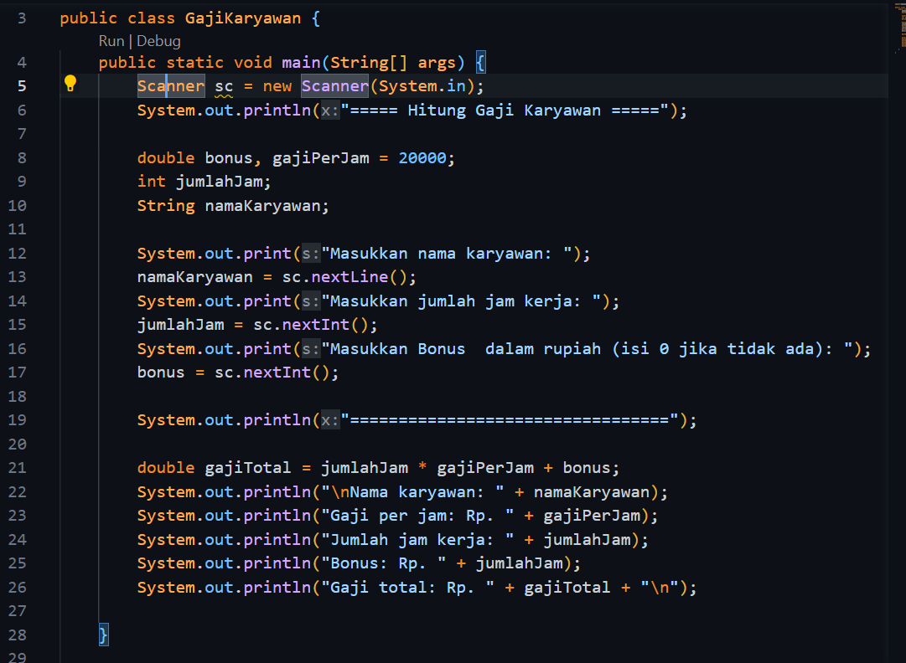

1. **Buat inisialisasi scanner dan jangan lupa import scanner :**



1. **Buat variabel dan jangan lupa gaji per jam diberi nilai default :**



1. **Buat input untuk nama karyawan, jumlah jam kerja, dan juga bonus :**



1. **Hitung gaji karyawan :**



1. **Print output gaji karyawan :**



**Hasil Output :**

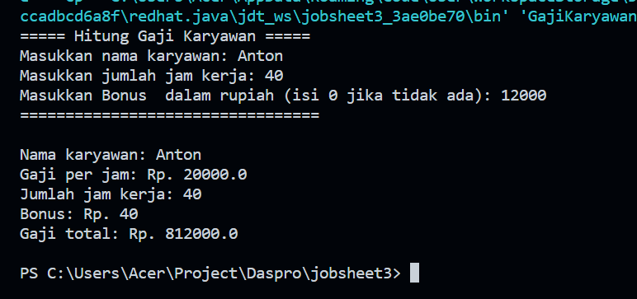

# **Jobsheet 4**

## **Percobaan 1**

1. Pada percobaan 1 yang telah dilakukan modifikasilah pseudocode, dengan nilai phi 3.14 yang dimasukkan langsung di proses diubah menjadi sebuah variable **phi** yang diberikan nilai awal 3.14!

|  |
| --- |
| Algoritma: LingkaranNoAbsen  {dibaca jari-jari lingkaran dari piranti masukan. Hitunglah keliling dan luas lingkaran tersebut}  Deklarasi:  r : int  keliling, luas, phi : double  phi: 3.14  Deskripsi:   1. print “masukkan jari-jari lingkaran!” 2. read r 3. keliling = 2*3.14*r 4. luas = 3.14 *r*r 5. print keliling   print luas |

1. Buatlah flowchart berdasarkan pseudocode yang telah dimodifikasi pada soal no 1!.

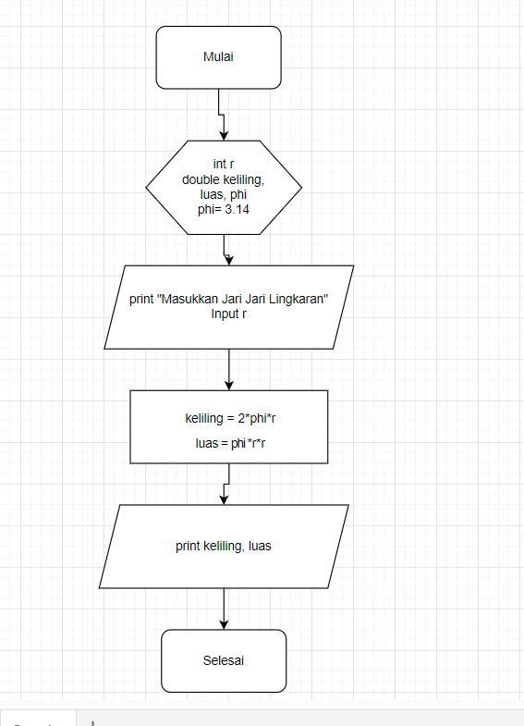

1. Implementasikan hasil modifikasi pseudocode yang telah dilakukan pada soal no 1 kedalam kode program (modifikasi kode program sesuai pseudocode pada soal no 1)!

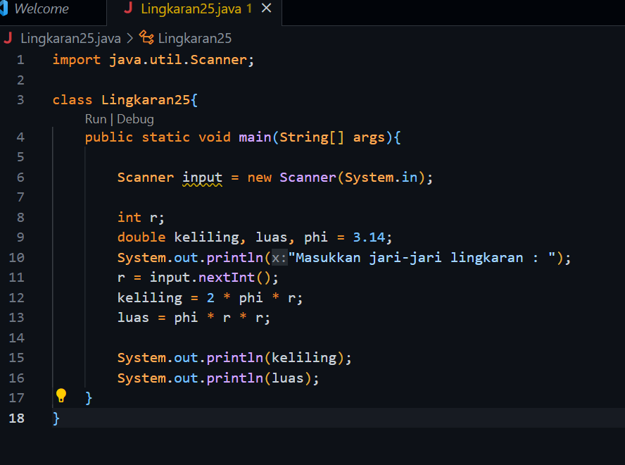

## **Percobaan 2**

1. Buatlah pseudocode pada berdasarkan flowchart pada percobaan 2, kemudian lakukan modifikasi dimana besaran gaji dan potongan gaji adalah inputan juga!

|  |
| --- |
| Algoritma: Gaji  Deklarasi  Int jmlMasuk, jmlTdkMasuk, totGaji, gaji, potGaji  Deskripsi  Read jmlMasuk, jmlTdkMasuk, gaji, potGaji  Totgaji=(jmlMasuk * gaji) – (jmlTdkMasuk * potGaji)  Print totalGaji |

1. Implementasikan pseudocode pada soal no 1 menjadi sebuah kode program (modifikasi program percobaan 2 sesuai pseudocode pada soal no 1)!

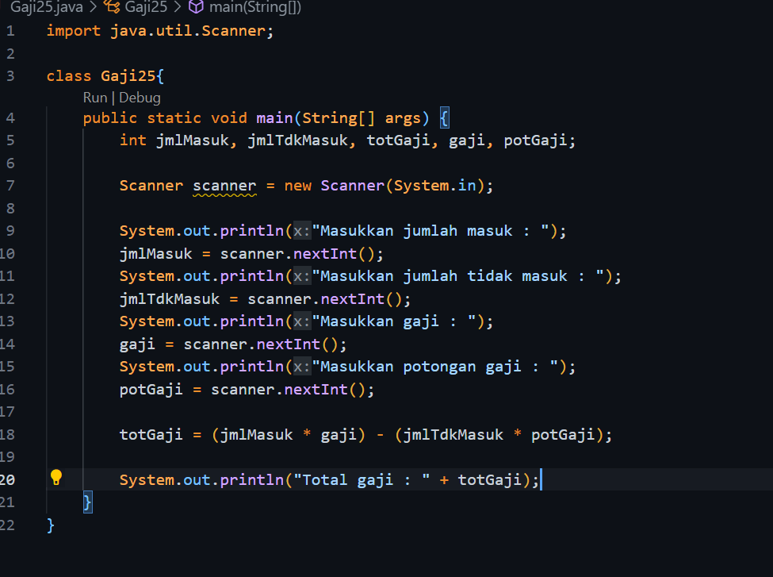

## **Percobaan 3**

1. Buatlah pseudocode berdasarkan project kelompok masing-masing, dimana pseudocode yang dibuat dapat diidentifikasi dari proses artimatika kelompok masing-maisng yang sudah dilakukan di minggu sebelumnya!

|  |
| --- |
| Algoritma: GajiKaryawan  Deklarasi  bonus, gajiPerjam = 20000 : double  jumlahJam : int  namaKaryawan : String­­S  Deskripsi  Print “Masukkan nama karyawan”  Read namaKaryawan  Print “Masukkan Jumlah Jam Kerja”  Read jumlahJam  Print “Masukkan Bonus dalam rupiah”  Read bonus  Print “================================”  GajiTotal = jumlahJam * gajiPerjam + bonus  Print “namaKaryawan”  Print “gajiPerJam”  Print “jumlahJam”  Print “gajiTotal” |

1. Buatlah flowchart berdasarkan project kelompok masing-masing, dimana pseudocode yang dibuat dapat diidentifikasi dari proses artimatika kelompok masing-maisng yang sudah dilakukan di minggu sebelumnya!

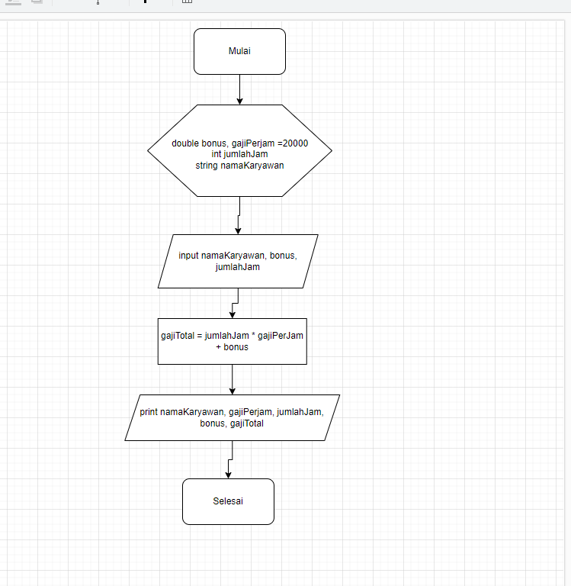

1. Implementasikan pseudocode atau flowchart pada tugas no 1 dan 2 ke dalam kode program!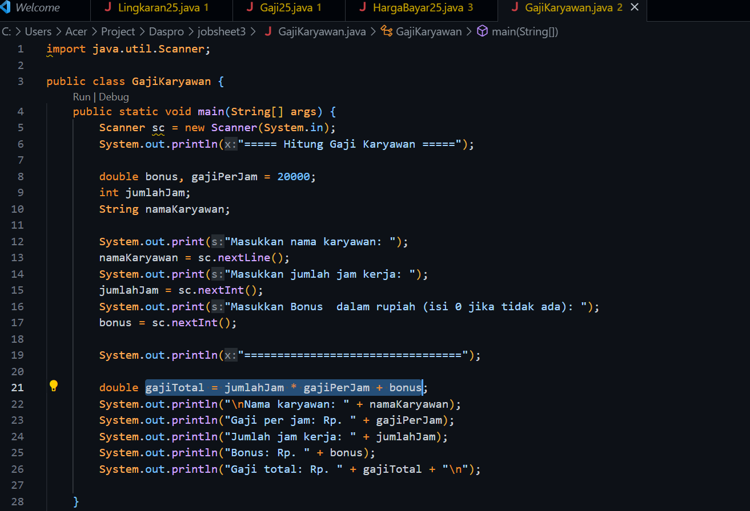

# **Jobsheet 5**

## **Percobaan 1**

* 1. Modifikasi program diatas pada bagian struktur pemilihannya dengan memanfaatkan Ternary Operator!

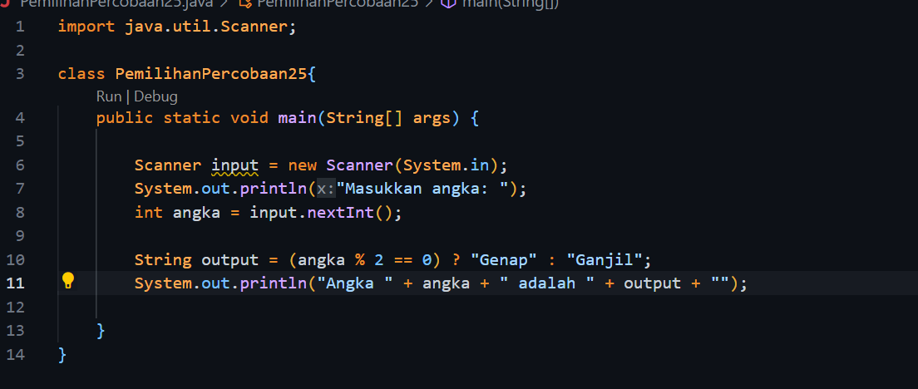

* 1. Jalankan dan amatilah hasilnya!

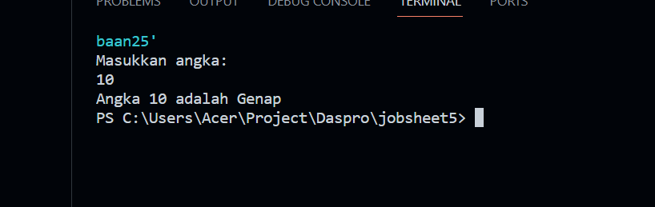

* 1. Push dan commit hasil modifikasi anda ke repository!

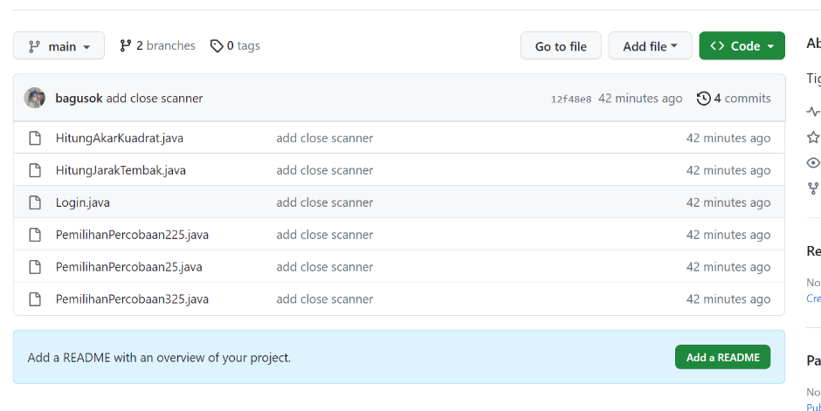

* 1. Jelaskan mengapa output program yang dimodifikasi sama dengan output program sebelum dimodifikasi!

Karena sama saja, ternary operator merupakan if else tapi versi singkatnya.

## **Percobaan 2**

* 1. Modifikasi program diatas sehingga dapat menampilkan nilai huruf sesuai aturan berikut ini!

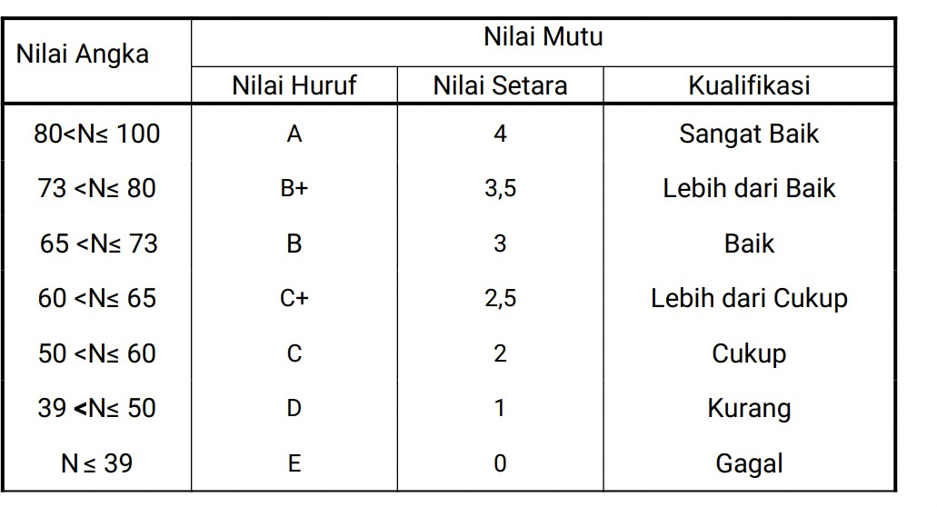

* 1. Push dan commit hasil modifikasi anda ke repository

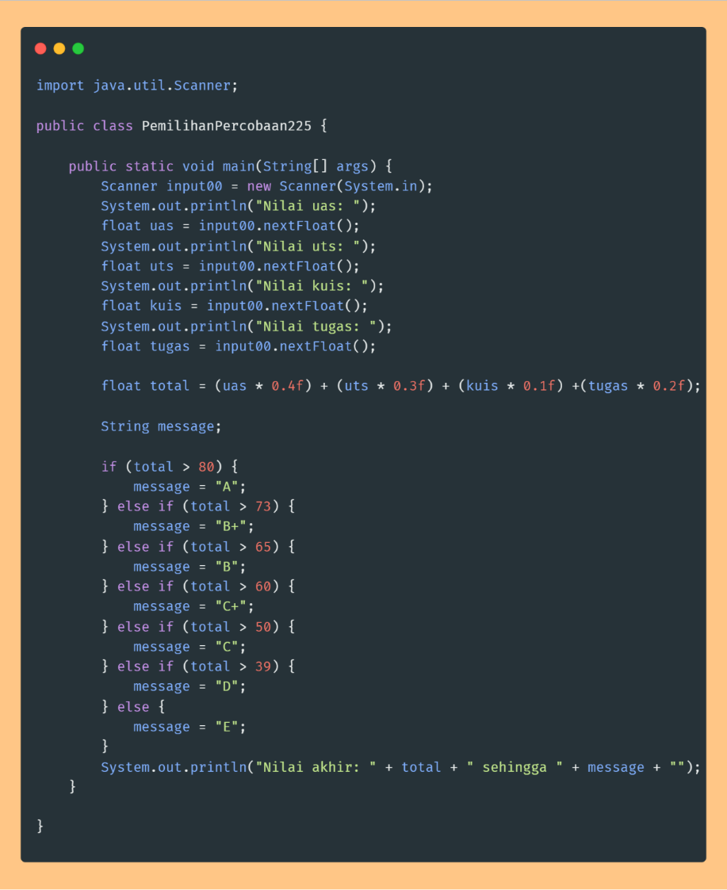

* 1. Setelah penambahan kode program pada pertanyaan nomor 1, berapakah jumlah kondisi yang ada serta jelaskan jenis operator yang digunakan!

Ada 7 kondisi, operator yang digunakan adalah operator lebih dari

## **Percobaan 3**

* 1. Jelaskan fungsi dari *break* dan *default* pada percobaan 4 diatas!

Break digunakan untuk menghentikan eksekusi di dalam switch case saat kondisi ditemukan dan akan dilanjutkan untuk menjalankan eksekusi diluar program switch. Sedangkan default digunakan Ketika kondisi dalam switch case tidak terpenuhi.

* 1. Modifikasi kode program diatas, hapus *break* pertama. Kemudian jalankan program. Tampilkan hasilnya dan jelaskan hasilnya!

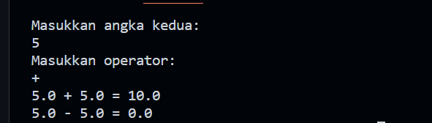

Ketikan break pertama dihapus saat kita akan melakukan penjumlahan maka kondisi terpenuhi di case + namun eksekusi tidak dihentikan karena breaknya tidak ada, sehingga dilanjutkan ke case berikutnya.

* 1. Jelaskan fungsi perintah kode program dibawah ini pada percobaan 4!

operator = sc.next().charAt(0);

Operator diatas digunakan untuk mengambil karakter dari input yaitu karakter pertama, karena 0 adalah index pertama

## **Tugas**

Buatlah kode program berdasarkan flowchart yang telah dibuat pada Tugas pertemuan 5 Matakuliah Dasar Pemrograman!

Push dan commit hasil kode program anda ke repository project Anda!

**Catatan** : tugas hanya boleh menerapkan materi dari pertemuan 1 hingga pertemuan 5.

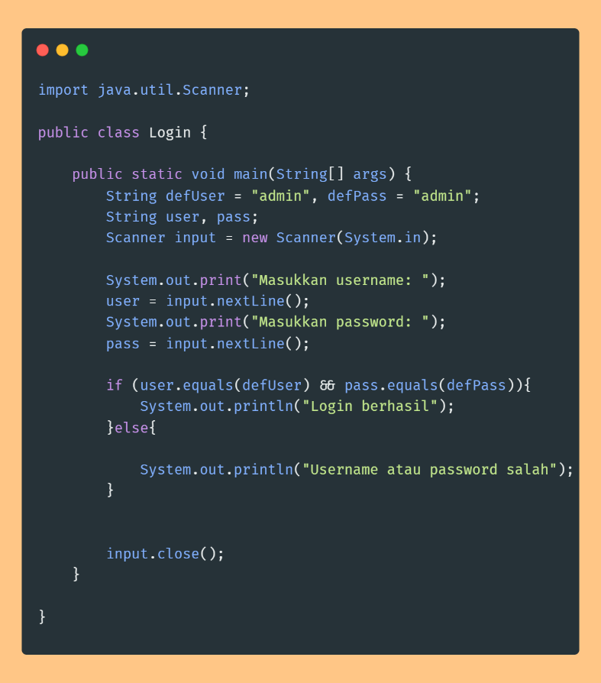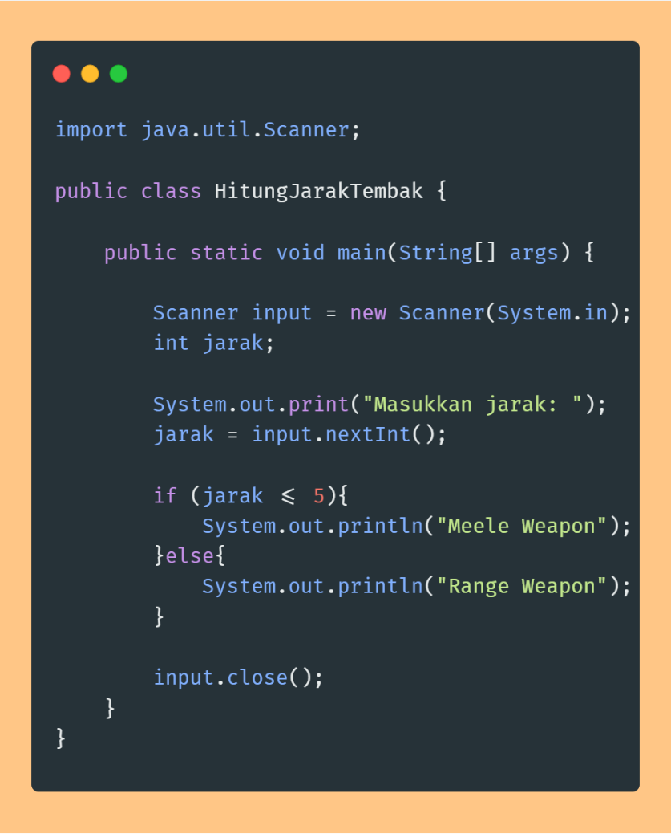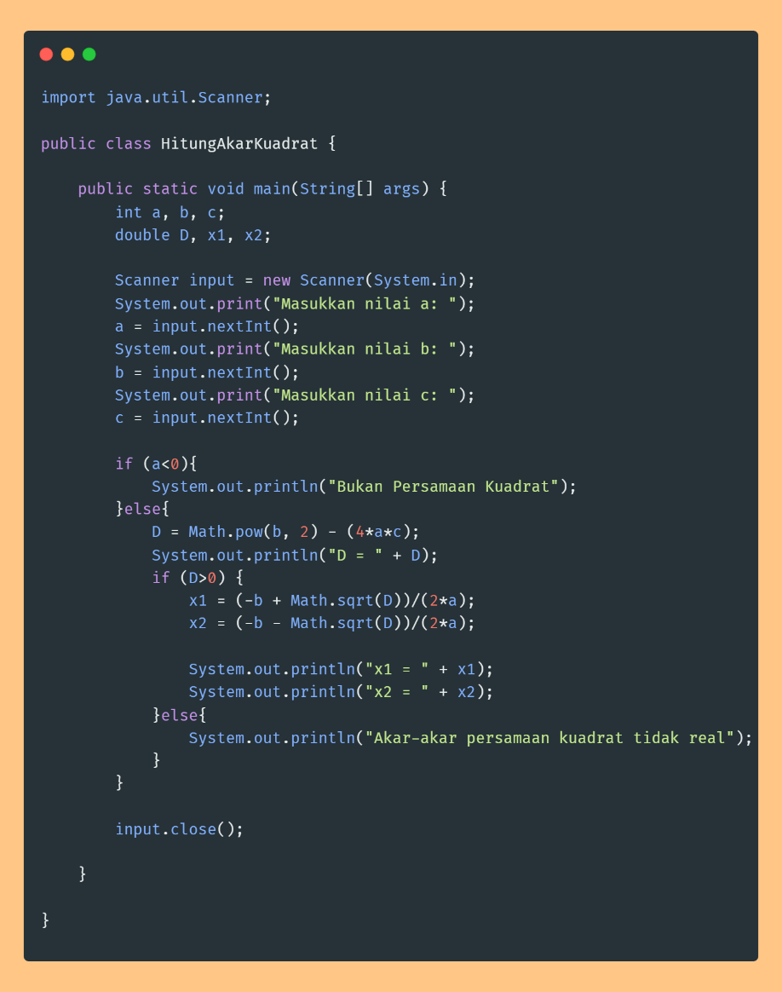

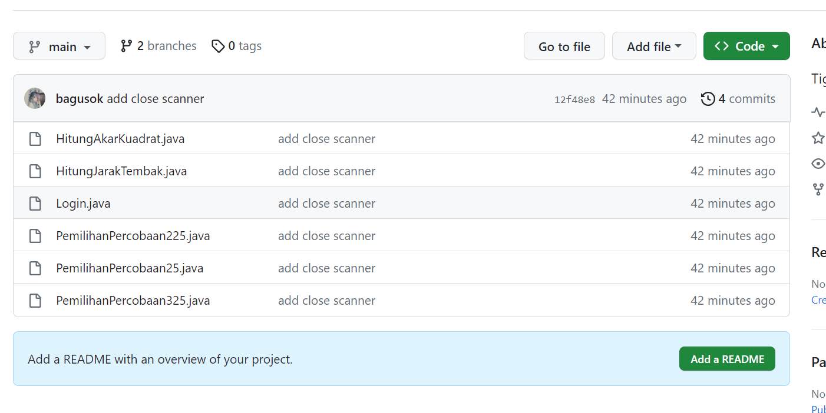

# **Jobsheet 6**

## **Percobaan 1**

1. Bagaimana outputnya ketika diberikan input tahun 2100 ? Jelaskan! Bagaimana agar output sesuai dengan ketentuan (Tahun 2100 bukan tahun kabisat)
2. Modifikasi program sesuai jawaban no 1 !

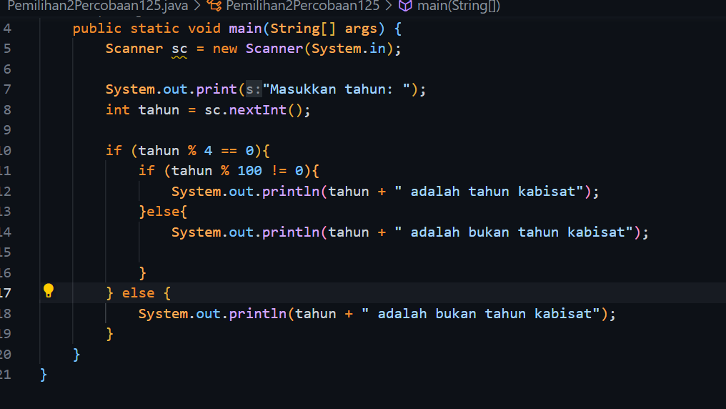

1. Push dan commit hasil modifikasi anda ke repository !
2. Tahun 2000 adalah kelipatan 4 dan kelipatan 100, tetapi tahun 2000 merupakan tahun kabisat, ketentuan tambahan (pengecualian) adalah ketika tahun kelipatan 100 **dan juga** kelipatan 400 maka tahun tersebut merupakan tahun kabisat. Modifikasi program untuk menyesuaikan ketentuan tersebut ! (selesaikan tanpa menggunakan operator logika)

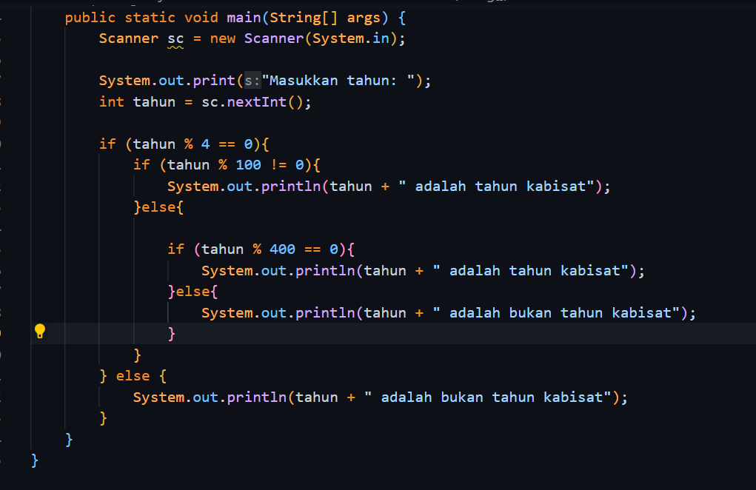

1. Push dan commit hasil modifikasi anda ke repository !

## **Percobaan 2**

1. Jenis bangun datar segitiga selain segitiga siku-siku terdapat segitiga sama sisi, segitiga sama kaki dan segitiga sembarang. Modifikasi program tersebut untuk dapat mengeluarkan output jenis segitiga yang lain (selain segitiga siku-siku). Silahkan menggunakan operator logika untuk menghubungkan multi kondisi.

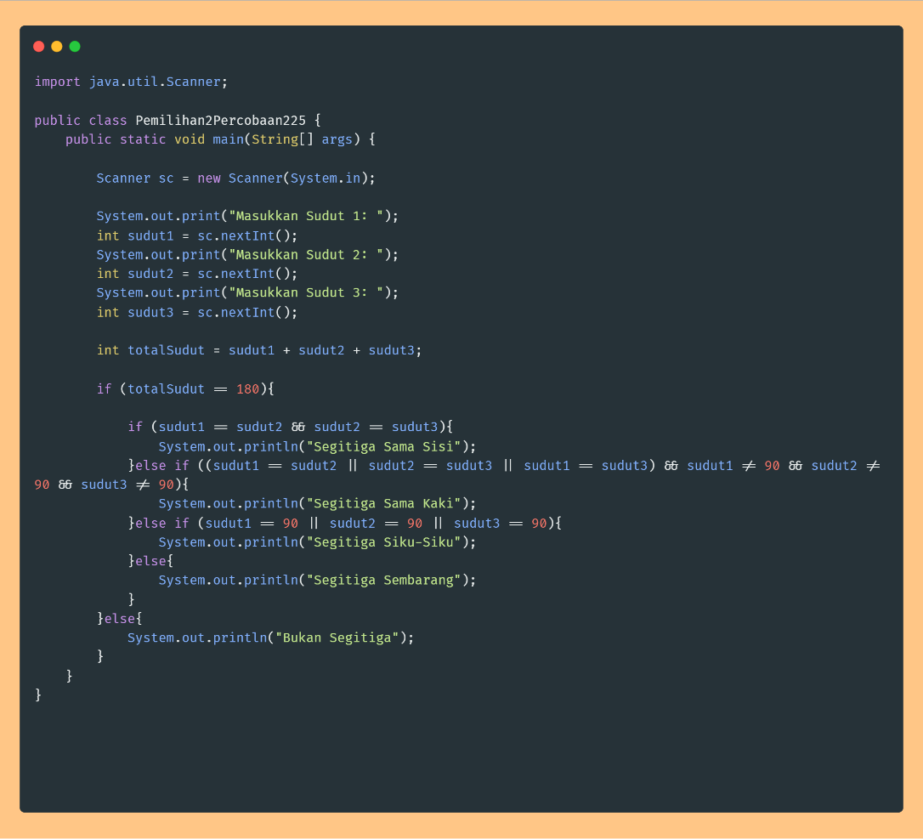

1. Push dan commit hasil modifikasi anda ke repository !

## **Percobaan 3**

1. Jelaskan fungsi dari **(int)** pada sintaks gajiBersih = (int) (penghasilan - (penghasilan * pajak));

Digunakan untuk mengubah tipe data gaji bersih ke interger

1. Jalankan program dengan memasukkan kategori = PEBISNIS dan penghasilan = 2000000. Amati apa yang terjadi! Apa kegunaan dari **equalsIgnoreCase**?

EqualsIgnore case akan mencocokkan apakah kata PEBISNIS cocok dengan pebinis, tapi tidak memperhatikan besar kecil hurufnya (tidak case sensitive)

1. Ubah **equalsIgnoreCase** menjadi **equals**, kemudian jalankan program dengan memasukkan kategori = PEBISNIS dan penghasilan = 2000000. Amati apa yang terjadi! Mengapa hasilnya demikian? Apa kegunaan dari **equals**?

Karena equals itu memcocokkan dengan memperhatikan besar kecil nya huruf (case sensitive) sehingga PEBISNIS dan pebisnis itu tidak sama

## **Tugas**

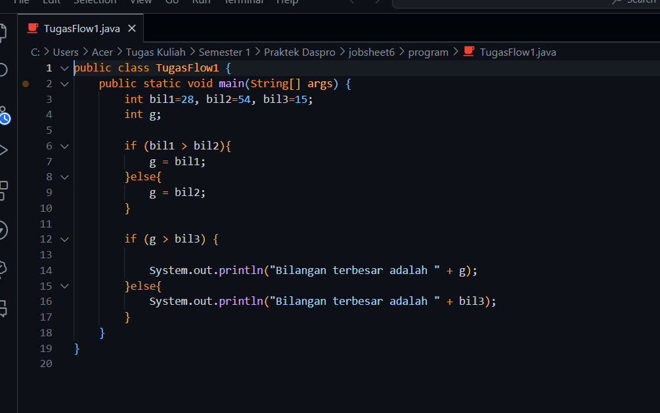

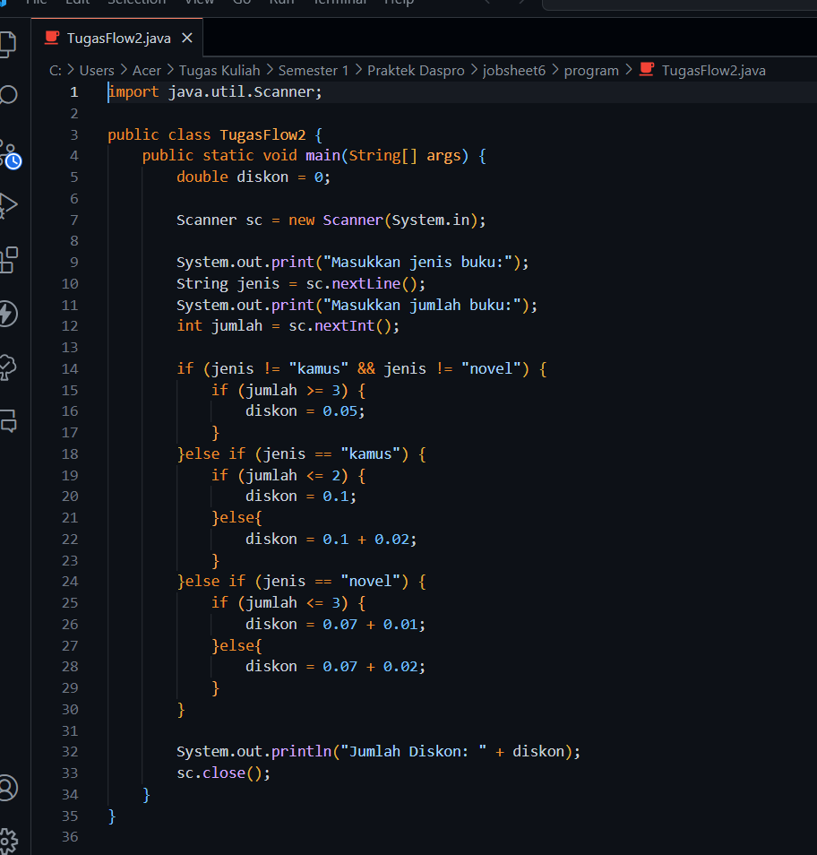

# **Jobsheet 7**

## **Percobaan 1**

1. Terdapat tiga komponen perulangan pada sintaks FOR. Berdasarkan Percobaan 1 tersebut, sebutkan dan tunjukkan masing-masing komponen perulangan FOR pada kode program yang telah dibuat!

int i = 1 adalah inisialisasi

i<= 50 adalah kondisi

i++ update

1. Jelaskan alur kerja dari potongan kode program berikut!

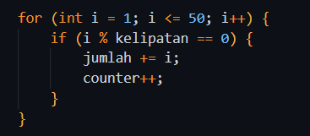

Jadi program tersebut merupakan perulangan dimana perulangan di lakukan dari 1 sampai 50.

Didalam kode tersebut ada if dimana jika i di modulus dengan kelipatan dan sisanya adalah 0, maka jumlah akan di tambah dengan jumlah + i

Dan counternya akan ditambah 1

1. Modifikasi kode program yang telah dibuat dengan menambahkan variabel baru untuk menghitung rata-rata dari seluruh bilangan kelipatan yang ditentukan! Push dan commit kode program ke github.

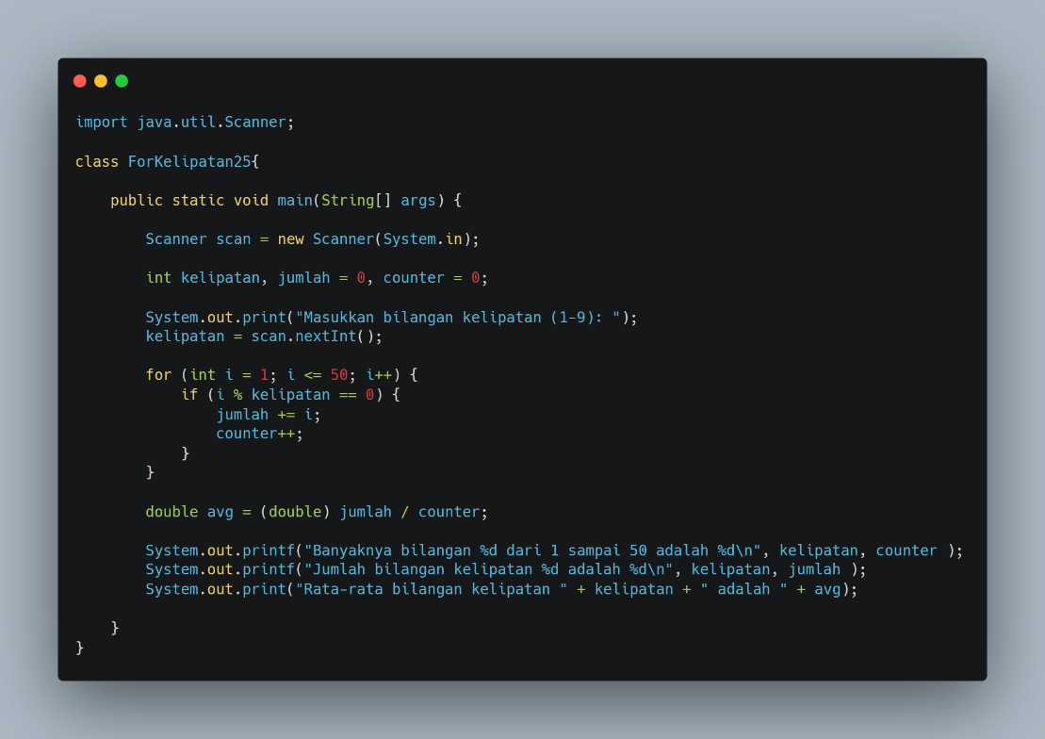

1. Buatlah file baru dengan nama WhileKelipatanNoAbsen.java. Buatlah kode program dengan tujuan serupa tetapi menggunakan WHILE. Push dan commit kode program ke github.

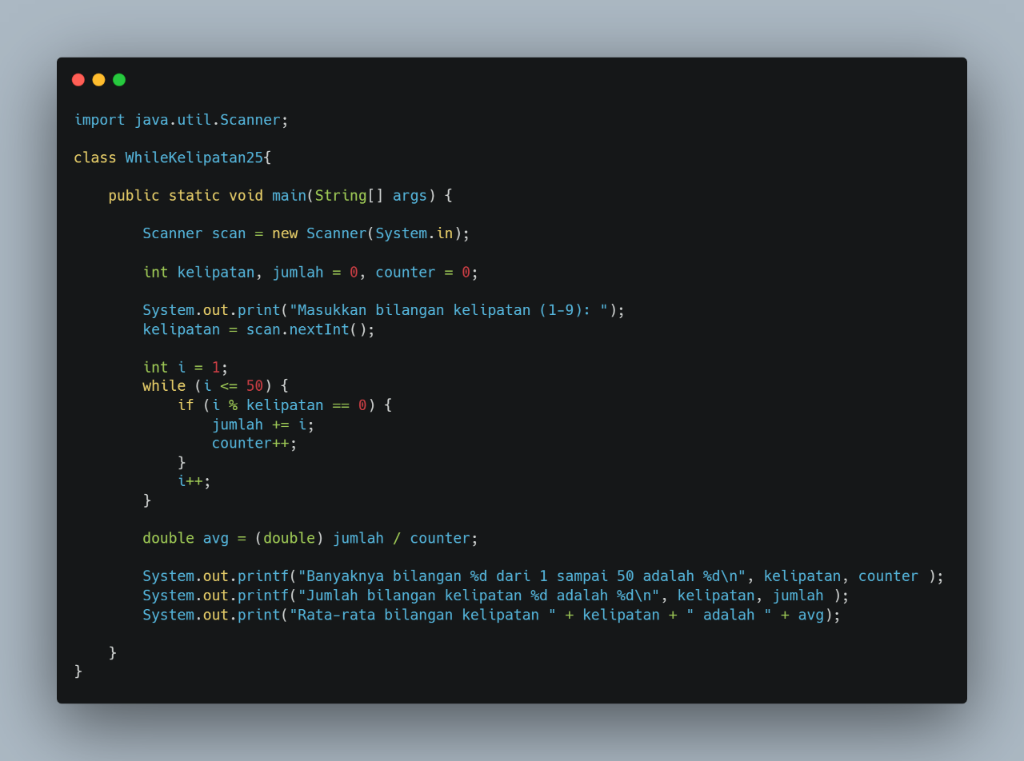

## **Percobaan 2**

1. Tunjukkan bagian kode program yang digunakan sebagai syarat untuk menghentikan perulangan WHILE! Berapa kali perulangan dilakukan?



1. Pada potongan kode berikut, Apa yang sebenarnya terjadi jika variabel jabatan berisi nilai “DIREKTUR”? Apa peran CONTINUE yang dituliskan di dalam sintaks perulangan?

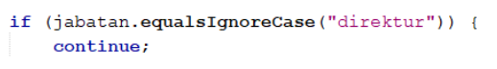

Jika berisii direktur maka dia akan menjalankan fungsi continue,

Fungsi continue berfungsi untuk melanjutkan perulangan atau men-skip perulangan, sehingga dilanjutkan ke index berikutnya. Jadi setelah di skip dia tidak mengeksekusi kode dibawahnya didalam blok while.

1. Mengapa komponen update i++ diletakkan di posisi tengah, tidak di bagian akhir statement? Pindahkan i++ di bagian akhir, lalu jalankan kembali program dengan memasukkan “direktur” sebagai jabatan karyawan pertama. Apa yang terjadi? Jelaskan!

Jika diletakkan dibawah, apabila jabatan = direktur maka perulangan akan lanjut ke index berikutnya tanpa mengeksekusi i++; alhasil jumlah perulangan akan semakin banyak.

1. Modifikasi kode program untuk menghandle jabatan yang invalid seperti contoh berikut:

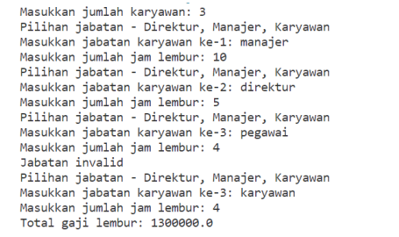

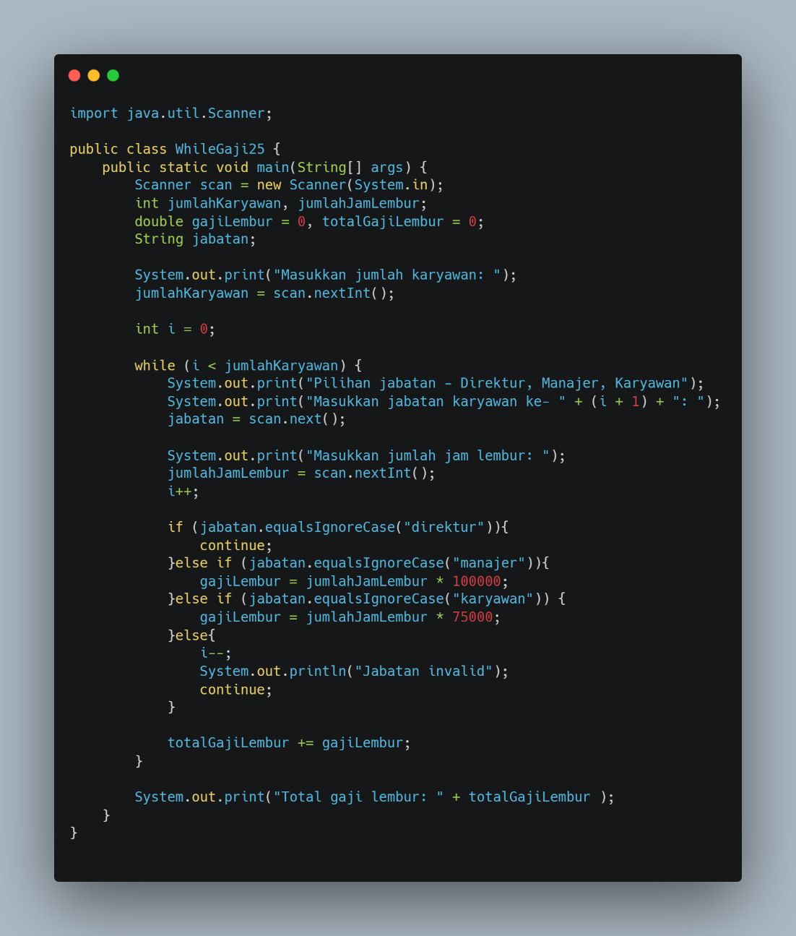

## **Percobaan 3**

1. Apa kegunaan sintaks BREAK di dalam sintaks perulangan?

Break digunakan untuk menghentikan perulangan

1. Modifikasi kode program sehingga jika jumlah hari cuti yang ingin diambil lebih besar daripada jatah yang tersisa, program tidak berhenti sehingga pengguna masih memiliki kesempatan untuk mengisikan jumlah hari sesuai jatah cuti.

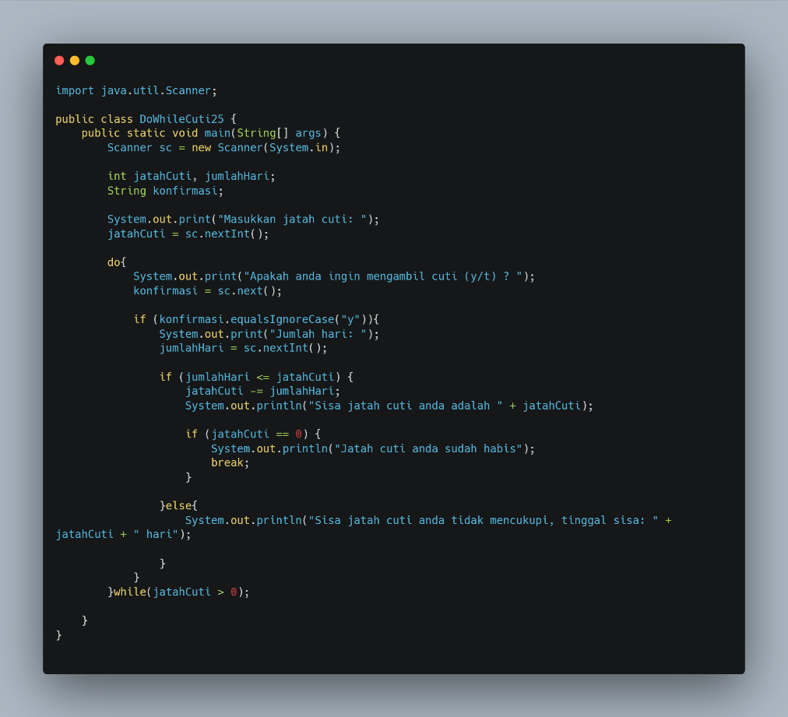

1. Push dan commit kode program ke github
2. Pada saat input konfirmasi, ketikkan “t”, apa yang terjadi? Mengapa demikian?

Program akan terus berjalan, karena tidak ada fungsi break

1. Modifikasi kode program sehingga saat pengguna mengetikkan “t” sebagai input konfirmasi, maka program akan berhenti

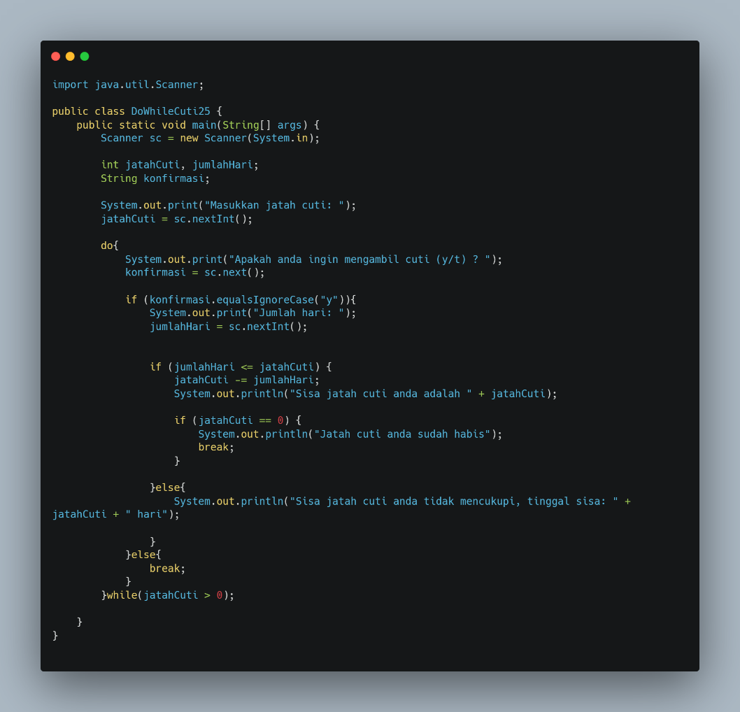

1. Push dan commit kode program ke github

## **Tugas**

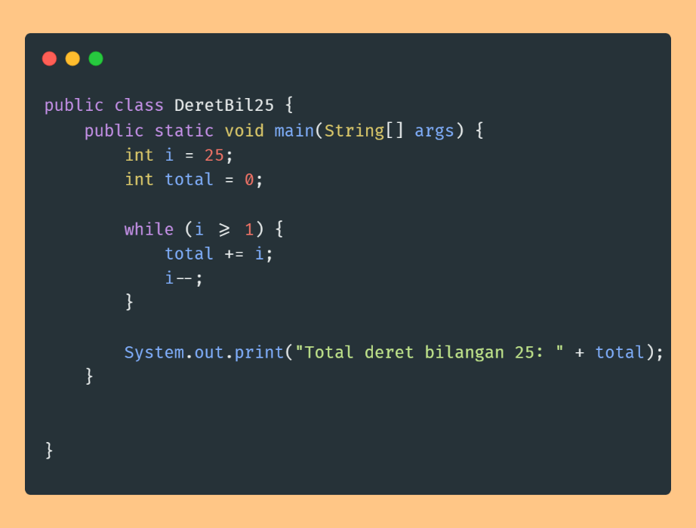

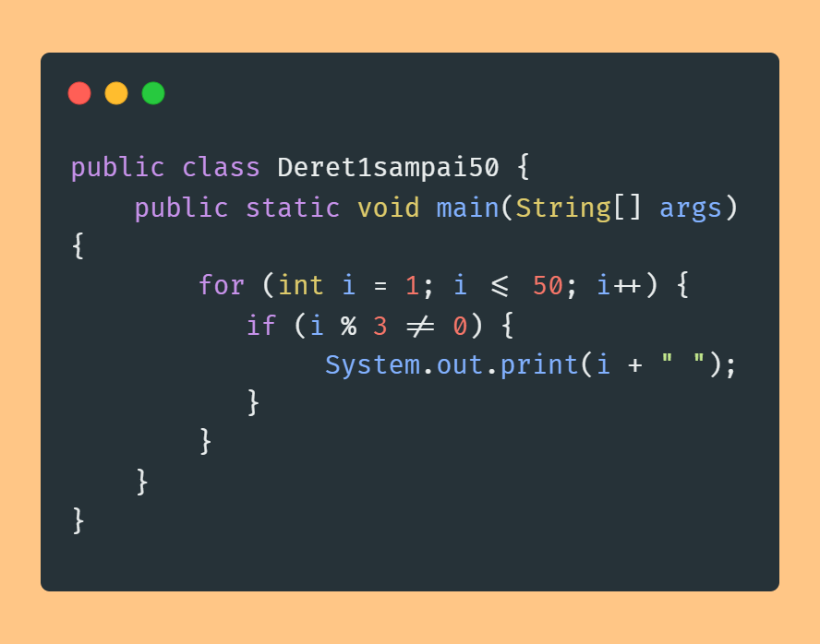

# **Jobsheet 9**

## **Percobaan 1**

1. Isi masing-masing elemen array bil diubah dengan angka 5.0, 12867, 7.5, 2000000. Apa Jika yang terjadi? Mengapa bisa demikian?

Akan terjadi error “Type Missmatch” karena variable bil kita set int dimana seluruh element didalam array harus bertipe integer.

1. Modifikasi kode program di atas dengan melakukan inisialisasi elemen array sekaligus pada saat deklarasi array.

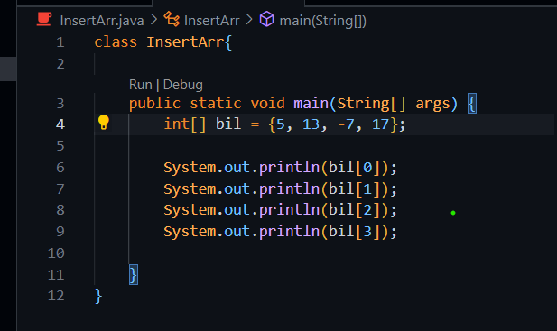

1. Ubah statement pada langkah No 4 menjadi seperti berikut Apa keluaran dari program? Jelaskan maksud dari statement tersebut.

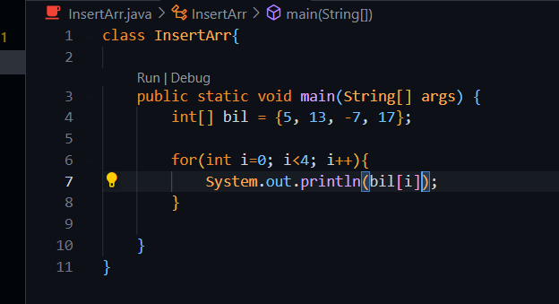

Statement for digunakan untuk melakukan looping terhadap array. For akan melakukan iterasi setiap index array dan melakukan print disetiap index arraynya.

1. Jika kondisi pada statement for-loop di atas diubah menjadi: i <= 4, apa keluaran dari program? Mengapa demikian?

Akan ada Error “Index 4 out of bounds”

Karena jumlah index arraynya Cuma sampai 3, sedangkan saat kita looping indexnya dari 0 sampai 4, sedangkan index 4 tidak ada.

1. Push dan commit kode program ke github.

## **Percobaan 2**

1. Ubah statement pada langkah nomor 5 menjadi seperti berikut ini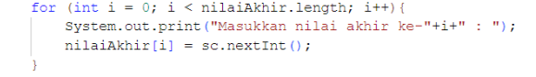

Jalankan program. Apakah terjadi perubahan? Mengapa demikian?

Sama saja, karena array.length digunakan untuk menghitung jumlah element yang ada di dalah array, yang dimana array nilaiAkhir sudah di set 10

1. Apa yang dimaksud dengan kondisi: i < nilaiAkhir.length ?

Jika nilai I kurang dari jumlah element yang ada di array nilaiAkhir

1. Ubah statement pada langkah nomor 6 menjadi seperti berikut ini,

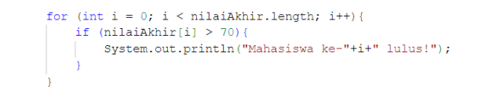

sehingga program hanya menampilkan nilai Mahasiswa yang lulus saja (yaitu mahasiswa yang memiliki nilai > 70): Jalankan program dan jelaskan alur program!

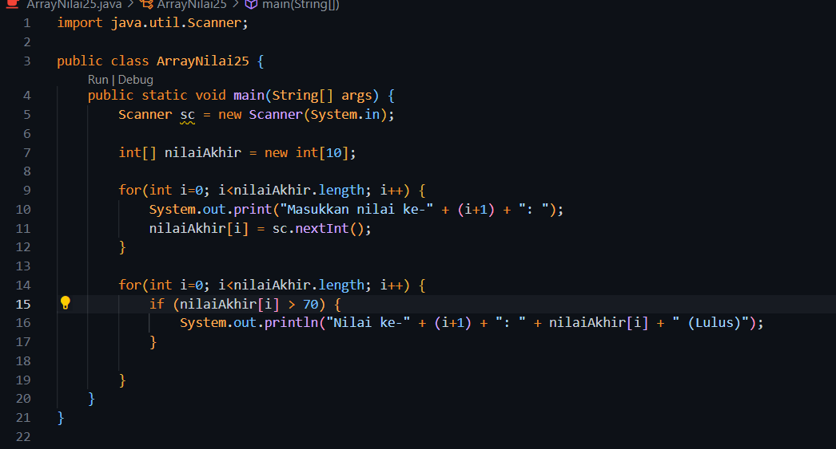

Alur program diatas adalah, perulangan akan melakukan looping sesuai jumlah element yang ada di dalam array nilaiAkhir, lalu dia akan mengecek apakah nilaiAkhir setiap index nya lebih dari 70, jika iya maka akan print lulus, jika tidak maka tidak print apa-apa.

1. Modifikasi program agar menampilkan status kelulusan semua mahasiswa berdasarkan nilai, yaitu dengan menampilkan status mana mahasiswa yang lulus dan tidak lulus, seperti ilustrasi output berikut:

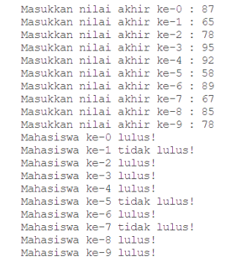

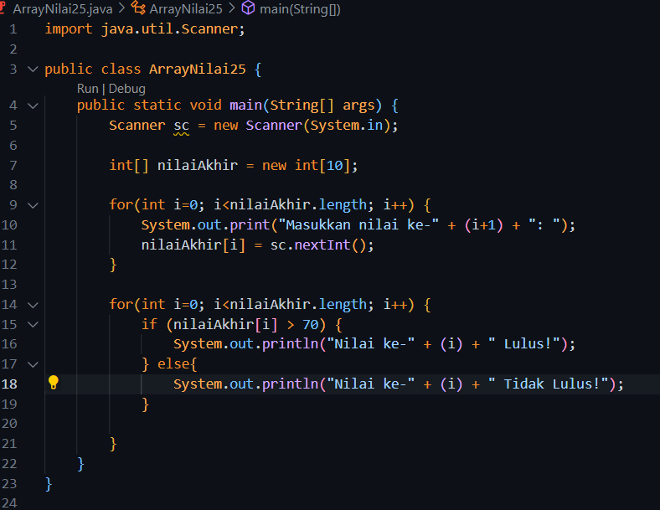

1. Push dan commit kode program ke github.

## **Percobaan 3**

1. Modifikasi kode program pada praktikum percobaan 3 di atas (ArrayRataNilaiXX.java) agar program dapat menampilkan banyaknya mahasiswa yang lulus, yaitu mahasiswa yang memiliki lebih besar dari 70 (>70).

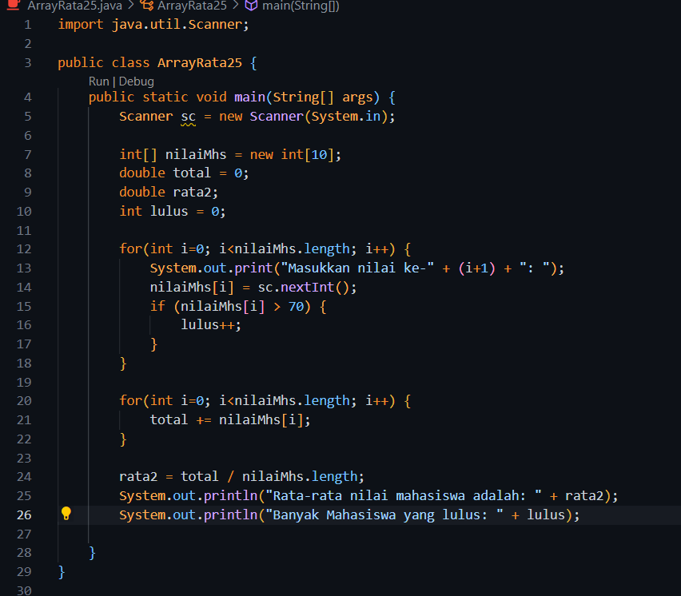

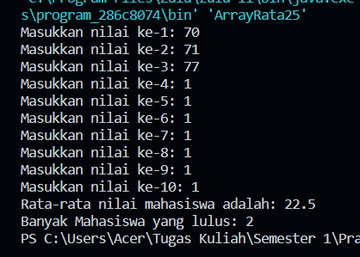

1. Modifikasi program pada praktikum percobaan 3 di atas (ArrayRataNilaiXX.java)sehingga program menerima jumlah elemen berdasarkan input dari pengguna dan mengeluarkan output seperti berikut ini:

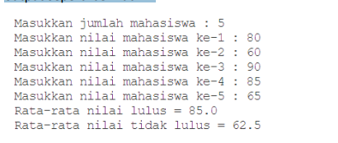

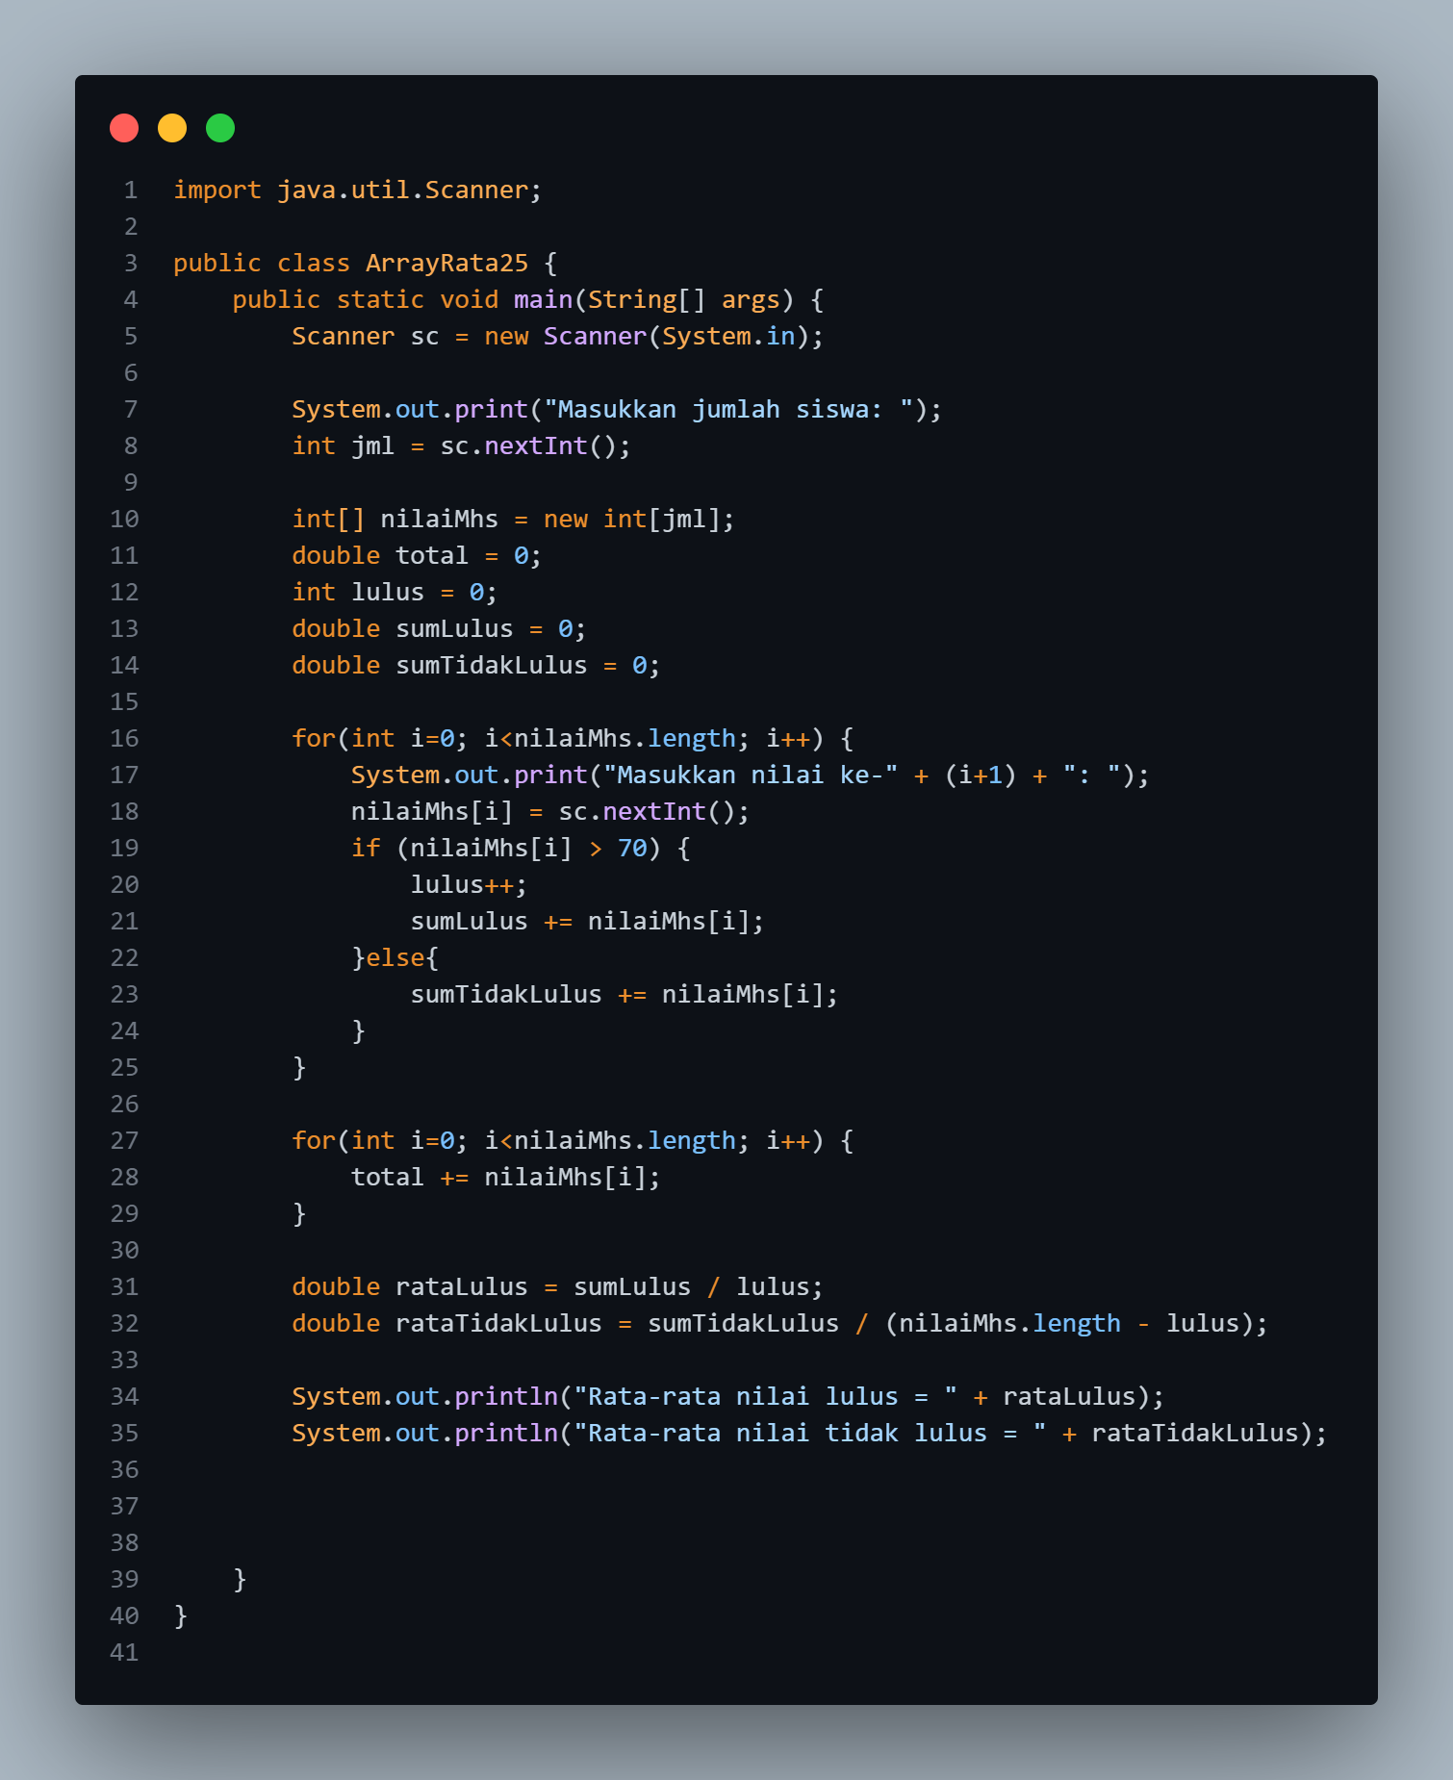

1. Push dan commit kode program ke github.

## **Percobaan 4 (Searching)**

1. Jelaskan maksud dari statement **break;** pada baris ke-11 kode program percobaan 4 di atas.

Break digunakan untuk menghentikan perulangan, pada kode diatas perulangan akan berhenti saat array indeks ke I valuenya sama dengan key.

1. Modifikasi kode program pada percobaan 4 di atas sehingga program dapat menerima input berupa banyaknya elemen array, isi array, dan key yang ingin dicari. Lalu cetak ke layar indeks posisi elemen dari key yang dicari. Contoh hasil program:

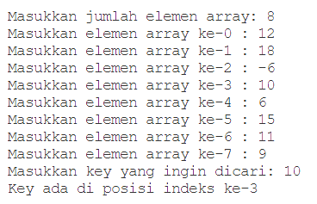

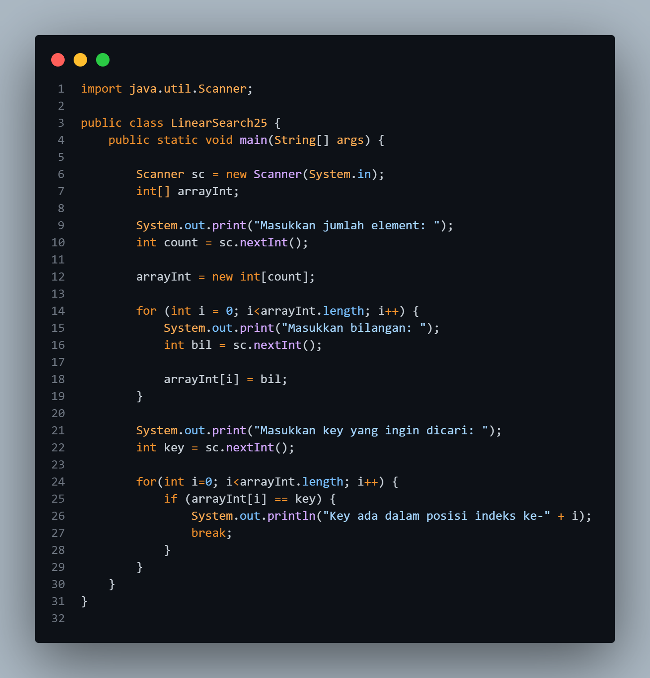

1. Modifikasi program pada percobaan 4 di atas, sehingga program akan memberikan pesan “key tidak ditemukan” jika key tidak ada di dalam array. Contoh tampilan program sebagai berikut:

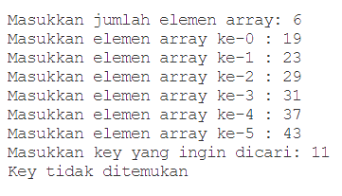

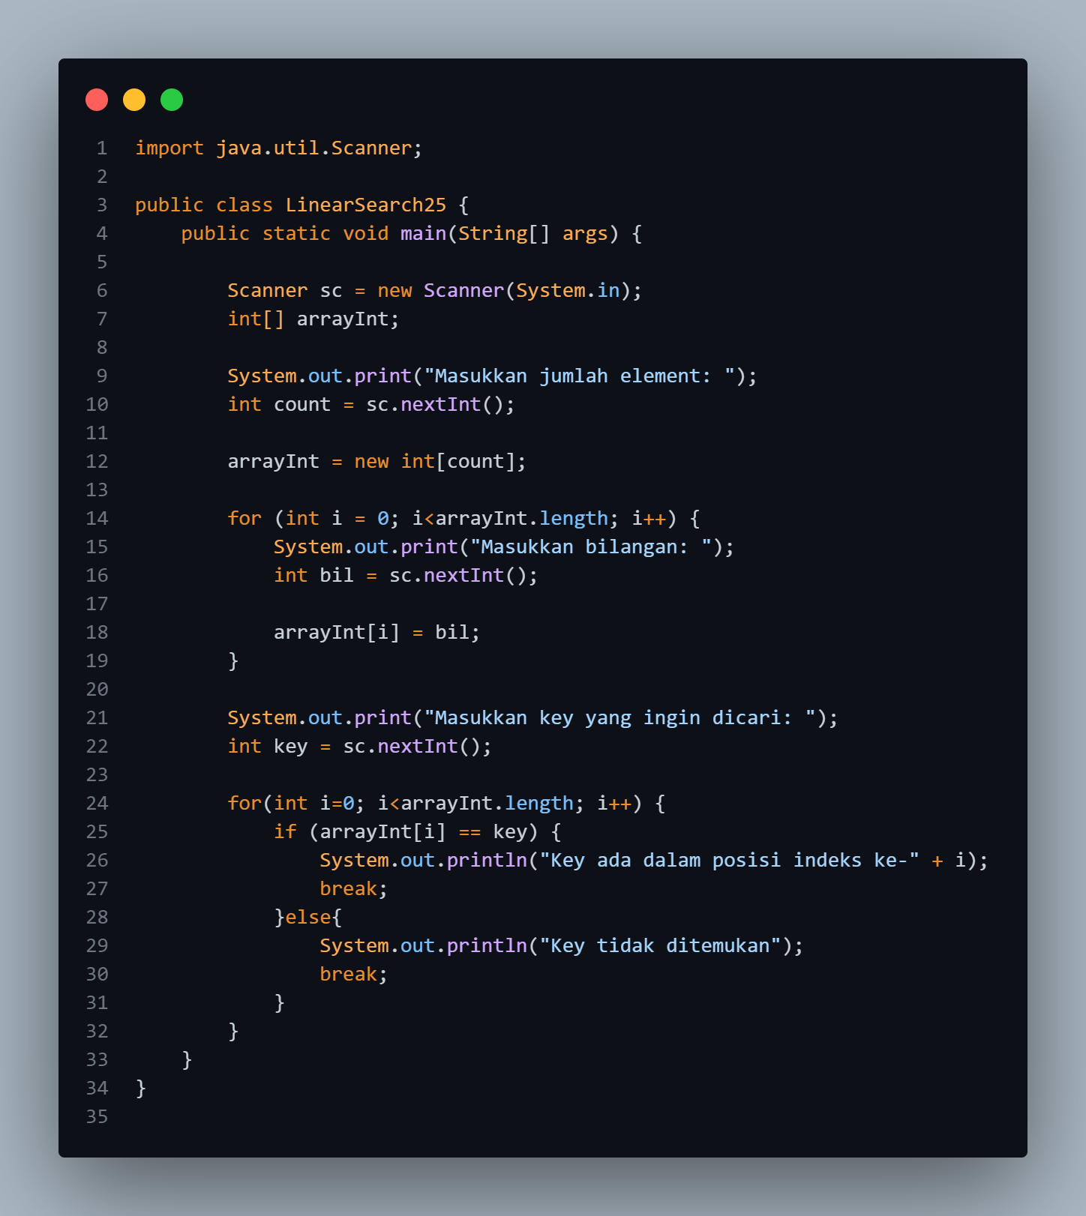

1. Push dan commit kode program ke github.

## **Tugas**

1. Buat program untuk menghasilkan nilai tertinggi, nilai terendah, dan rata-rata dari suatu array berisi bilangan bertipe integer.

Ketentuan:

− Input: Banyaknya elemen, nilai tiap elemen

− Output: Nilai tertinggi, nilai terendah, nilai rata-rata

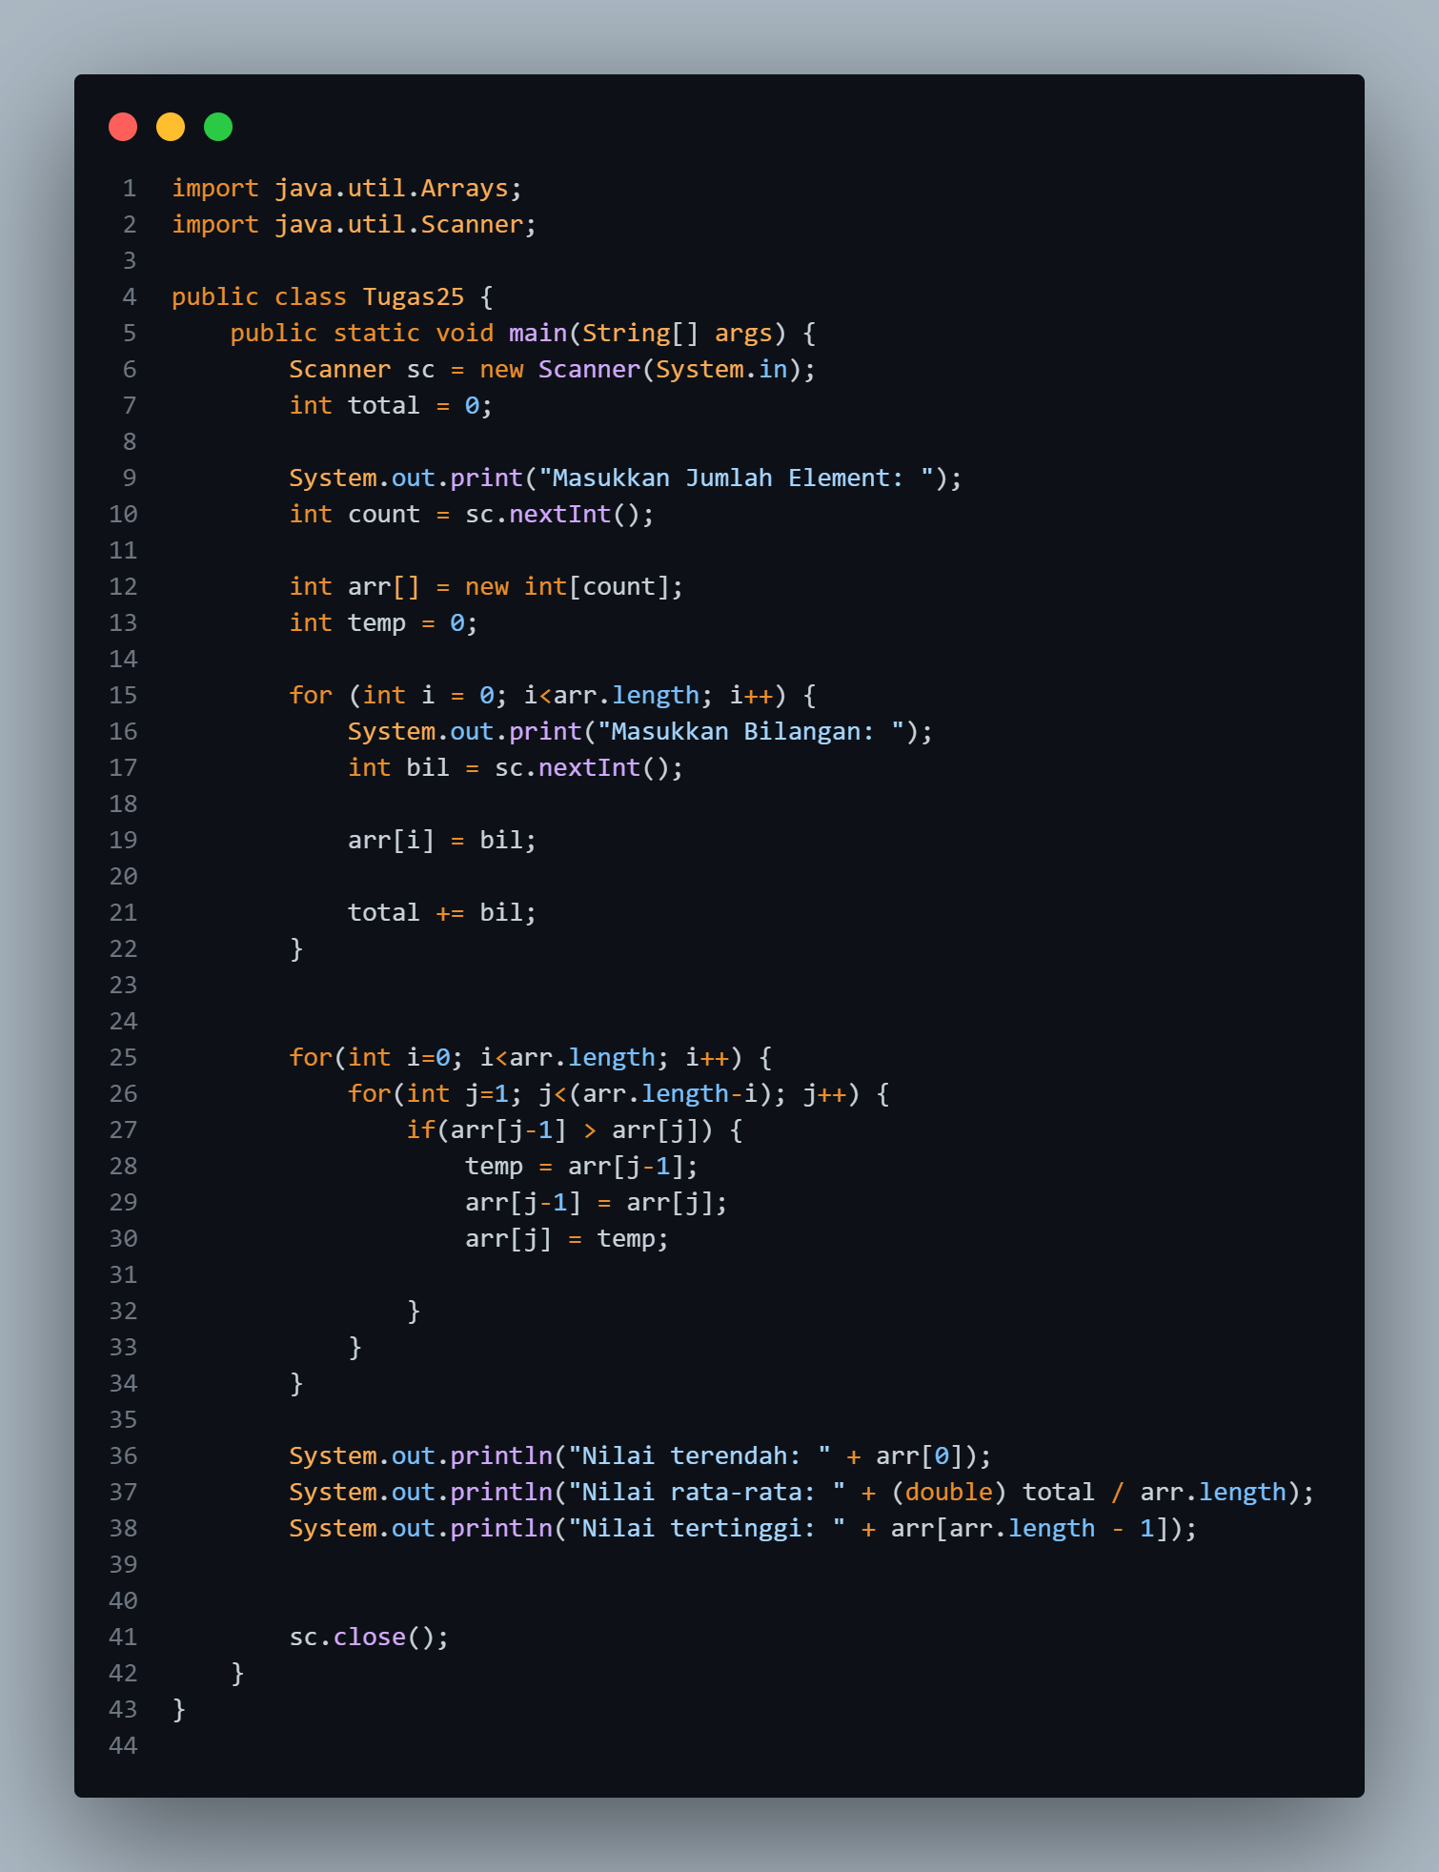

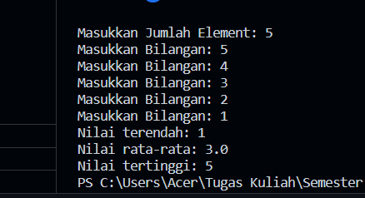

# **Jobsheet 10**

## **Percobaan 1**

1. Apakah pengisian elemen array harus dilakukan secara berurutan mulai dari indeks ke-0? Jelaskan!

Tidak, pengisian elemen array tidak harus dilakukan secara berurutan mulai dari indeks ‘0’. Pengisian elemen array bebas tergantung kebutuhan logika kita.

1. Mengapa terdapat null pada daftar nama penonton?

Karena elemen-elemen array yang tidak diinisialisasi akan memiliki nilai ‘null’ untuk

tipe data referensi seperti String.

1. 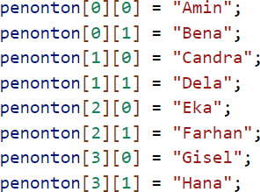Lengkapi daftar penonton pada langkah ke-4 sebagai berikut

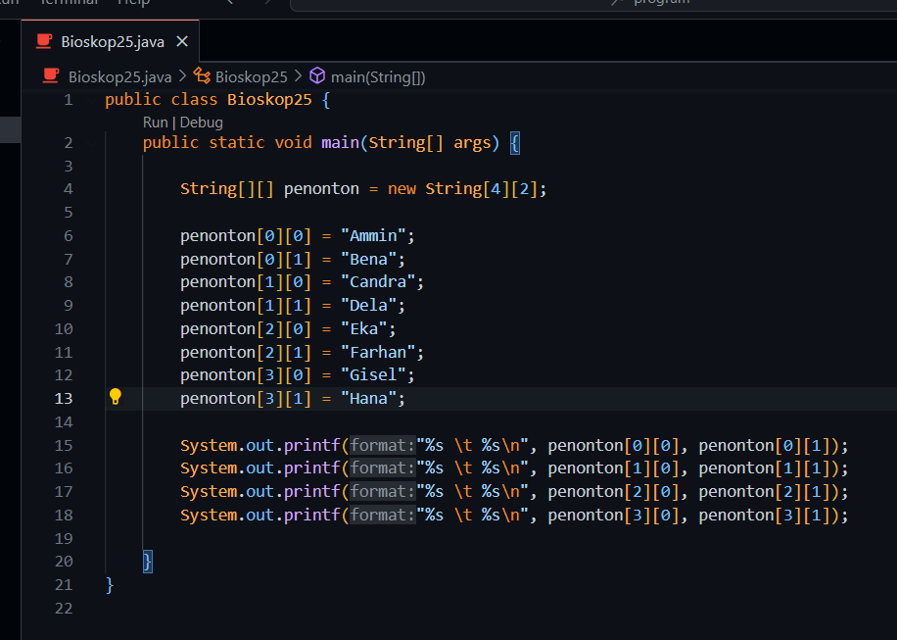

1. Tambahkan kode program sebagai berikut:

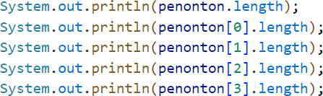

Jelaskan fungsi dari penonton.length dan penonton[0].length!

Apakah penonton[0].length, penonton[1].length, penonton[2].length, dan penonton[3].length memiliki nilai yang sama? Mengapa?

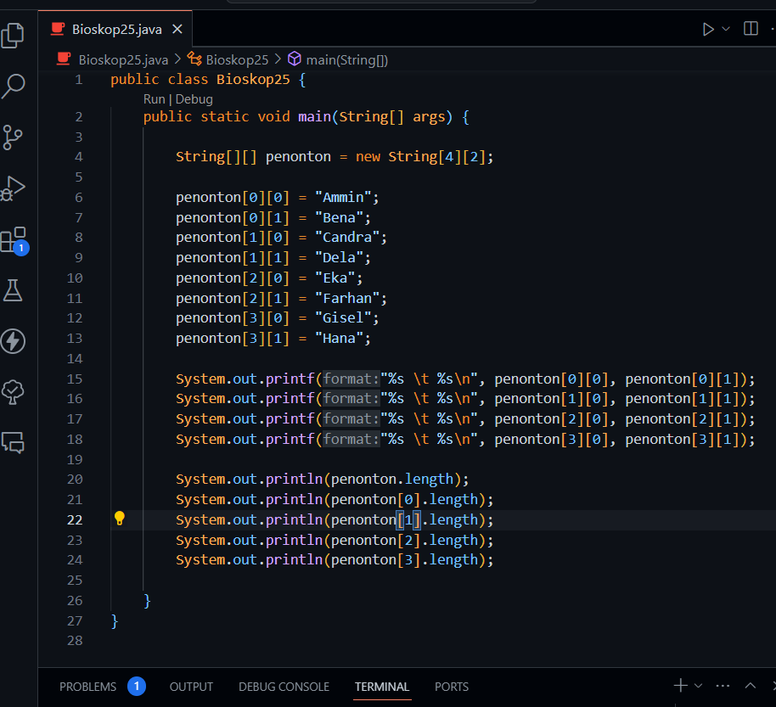

- Penonton.length : memberikan Panjang dari dimensi pertama array penonton,

adalah 4. Ini mengindikasikan jumlah baris dalam array.

- Penonton[0],length : memberikan Panjang dari dimensi kedua array penonton,

pada indeks ke-0 adalah 3. Ini mengindikasikan jumlah kolom pada baris pertama.

- Penonton[1],length : memberikan Panjang dari dimensi kedua array penonton,

pada indeks ke-1 adalah 3. Ini mengindikasikan jumlah kolom pada baris kedua.

- Penonton[2],length : memberikan Panjang dari dimensi kedua array penonton,

pada indeks ke-2 adalah 3. Ini mengindikasikan jumlah kolom pada baris ketiga.

- Penonton[3],length : memberikan Panjang dari dimensi kedua array penonton,

pada indeks ke-3 adalah 3. Ini mengindikasikan jumlah kolom pada baris

keempat.

1. 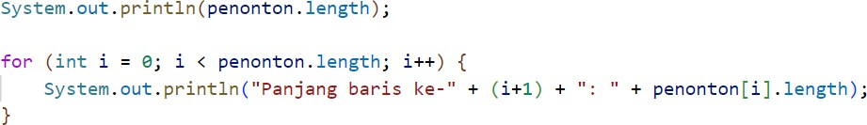Modifikasi kode program pada langkah 4 untuk menampilkan panjang setiap baris pada array menggunakan for loop. Compile, run, lalu lakukan commit.

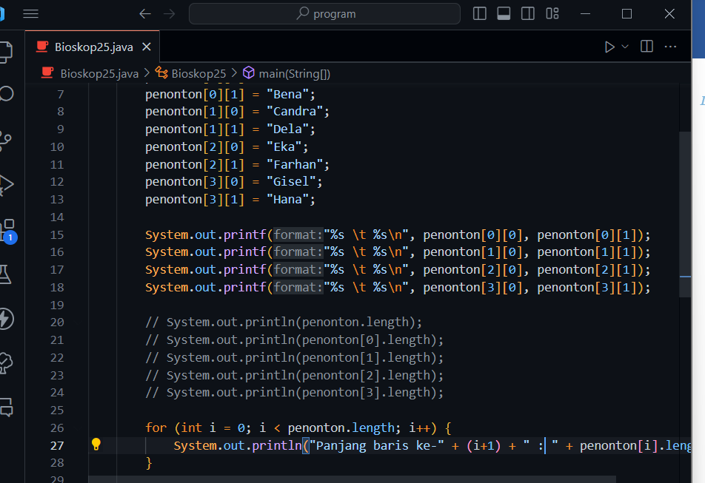

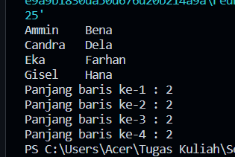

1. Modifikasi kode program pada langkah 5 untuk menampilkan panjang setiap baris pada array menggunakan foreach loop. Compile, run, lalu lakukan commit.

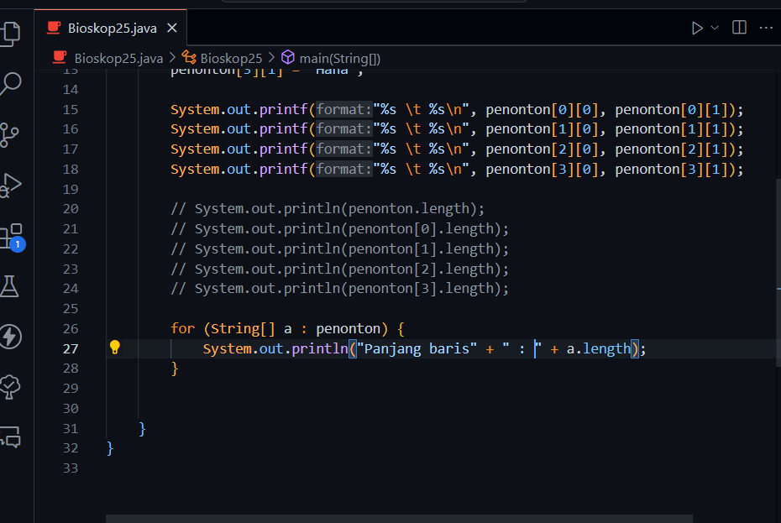

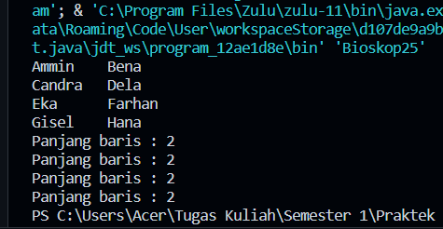

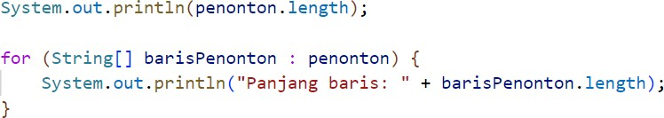

1. Menurut Anda, apa kekurangan dan kelebihan foreach loop dibandingkan dengan for loop?

Kelebihan foreach loop:

* Lebih mudah dibaca dan ditulis.
* Lebih efisien dalam beberapa kasus.

Kekurangan foreach loop:

* Tidak memberikan kontrol yang sama seperti for loop.
* Tidak dapat digunakan untuk melakukan operasi pada kumpulan secara keseluruhan.
* Tidak bisa mengakses index

1. Berapa indeks baris maksimal untuk array penonton?

4 => 0, 1, 2, 3

1. Berapa indeks kolom maksimal untuk array penonton?

3 => 0, 1, 2

1. 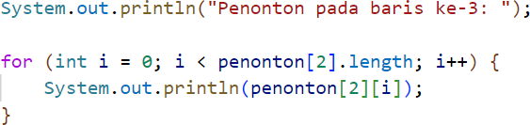Tambahkan kode program untuk menampilkan nama penonton pada baris ke-3 menggunakan for loop. Compile, run, lalu lakukan commit.

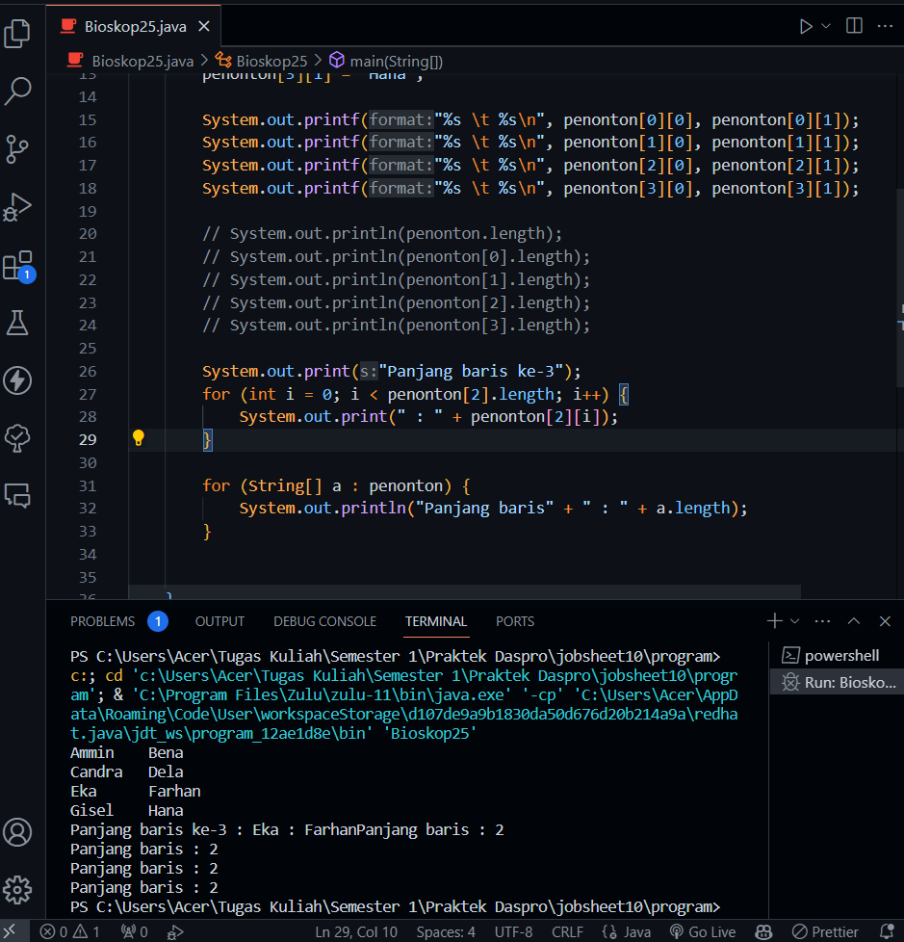

1. 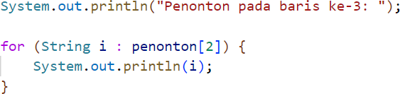Modifikasi kode pada langkah 10 menjadi perulangan dengan for each loop. Compile, run, lalu lakukan commit.

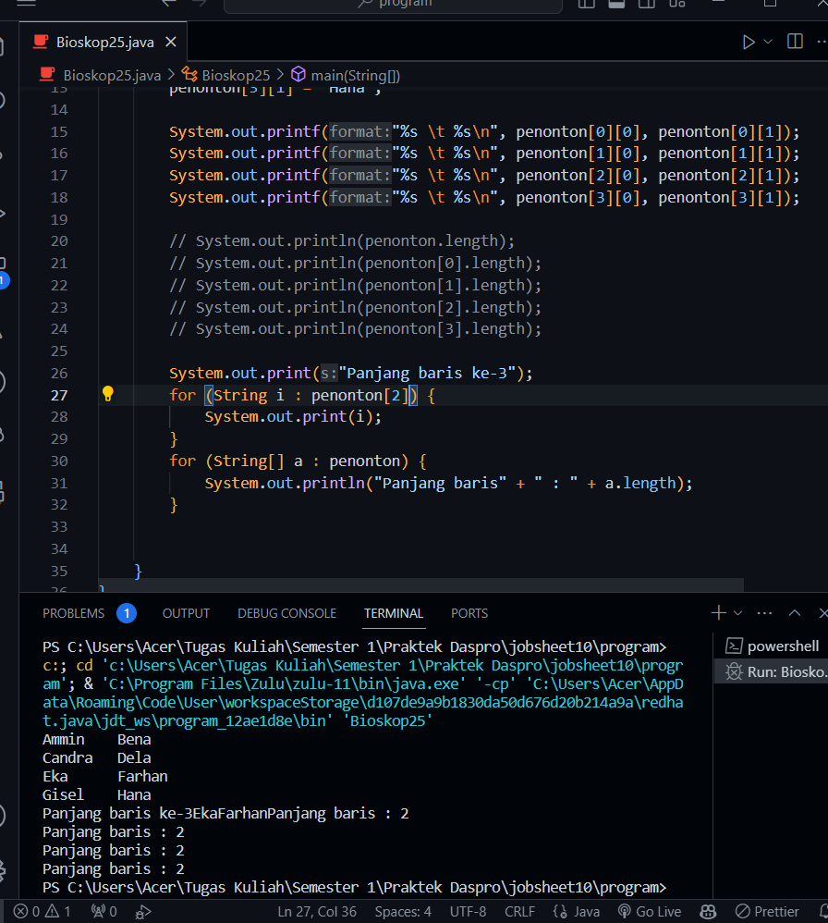

1. Modifikasi kembali kode program pada langkah 11 untuk menampilkan nama penonton untuk setiap baris. Compile dan run program kemudian amati hasilnya. Lakukan commit.



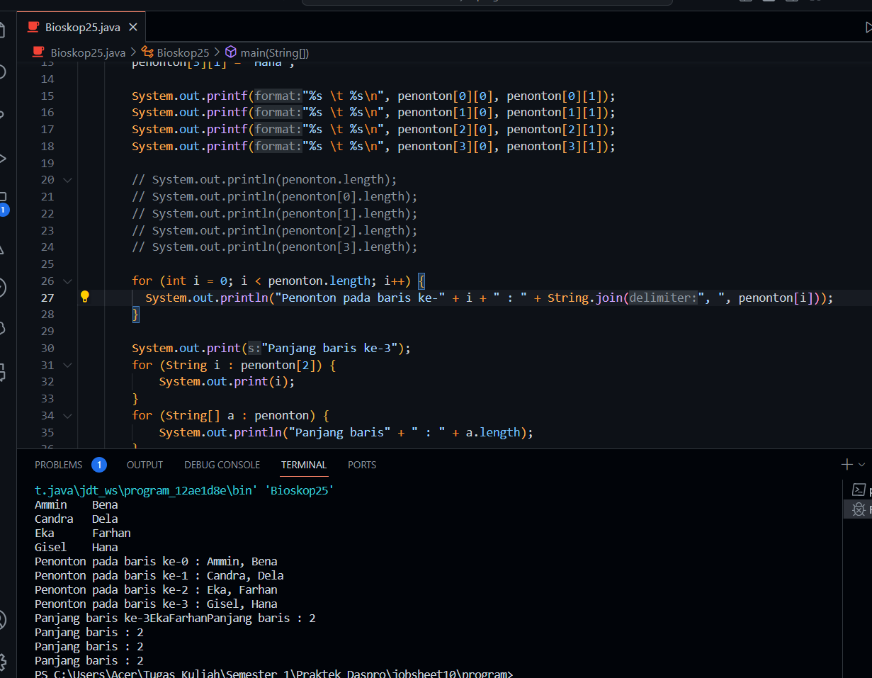

1. Apa fungsi dari String.join()?

Fungsi dari string.join() adalah menggabungkan elemen-elemen suatu array menjadi

satu string, dengan menggunakan delimiter tertentu di antara setiap pasangan array.

1. Commit dan push ke github

## **Percobaan 2**

1. Apakah pengisian elemen array dari scanner harus dilakukan secara berurutan mulai dari indeks ke-0? Jelaskan!

Tidak, Pengisian bisa dilakukan di index mana saja sesuai selera.

1. Modifikasi kode program untuk memberikan opsi menu sebagai berikut:
   * Menu 1: Input data penonton
   * Menu 2: Tampilkan daftar penonton
   * Menu 3: Exit

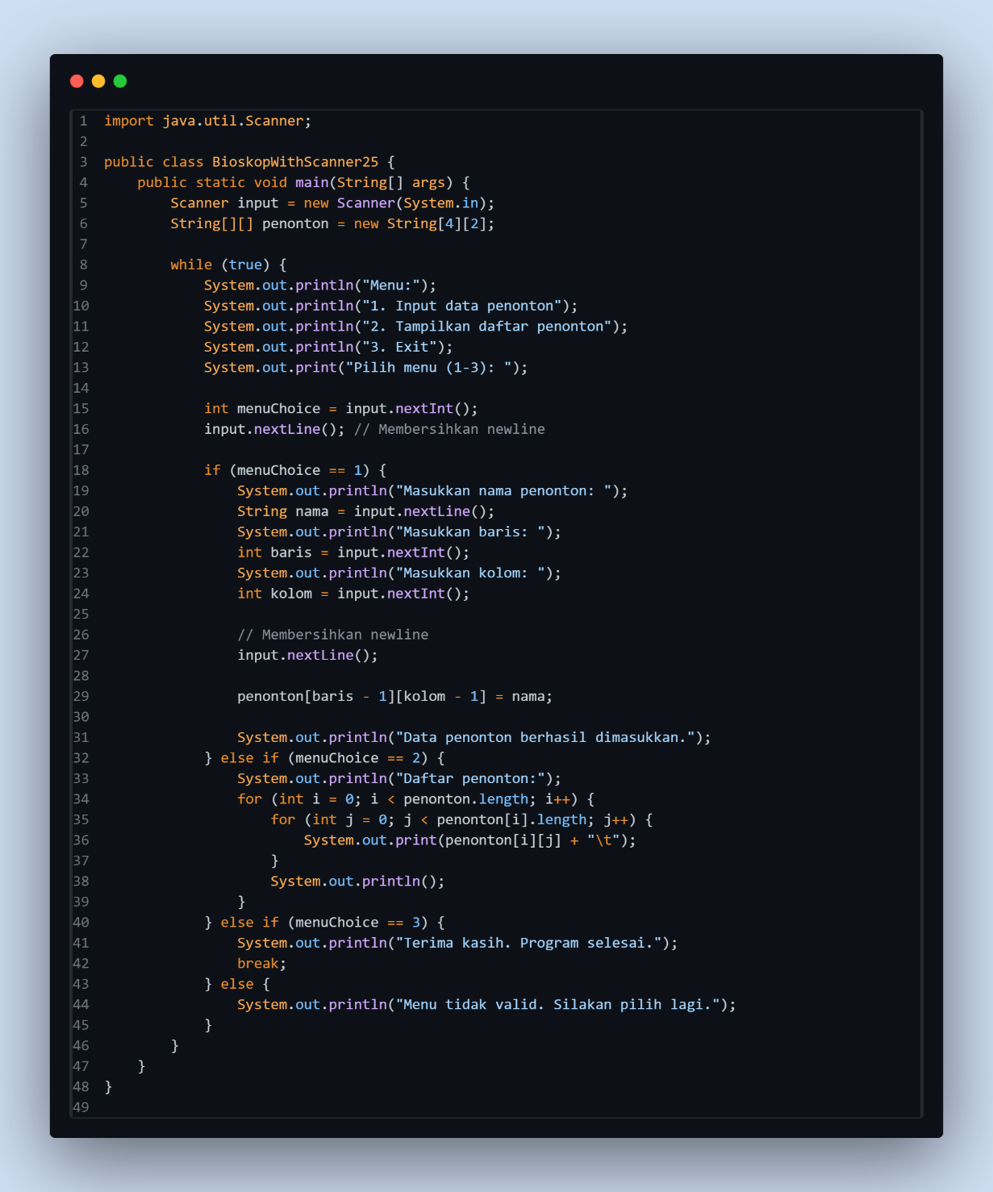

1. Modifikasi kode program untuk menghandle apabila nomor baris/kolom kursi tidak tersedia

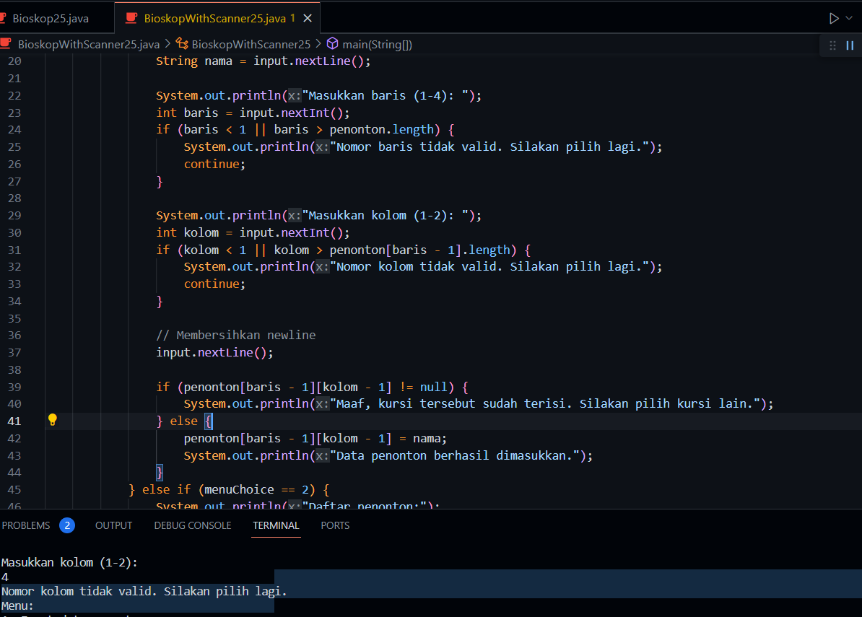

1. Pada menu 1, modifikasi kode program untuk memberikan warning apabila kursi yang dipilih sudah terisi oleh penonton lainnya lalu munculkan perintah untuk memasukkan baris dan kolom kembali

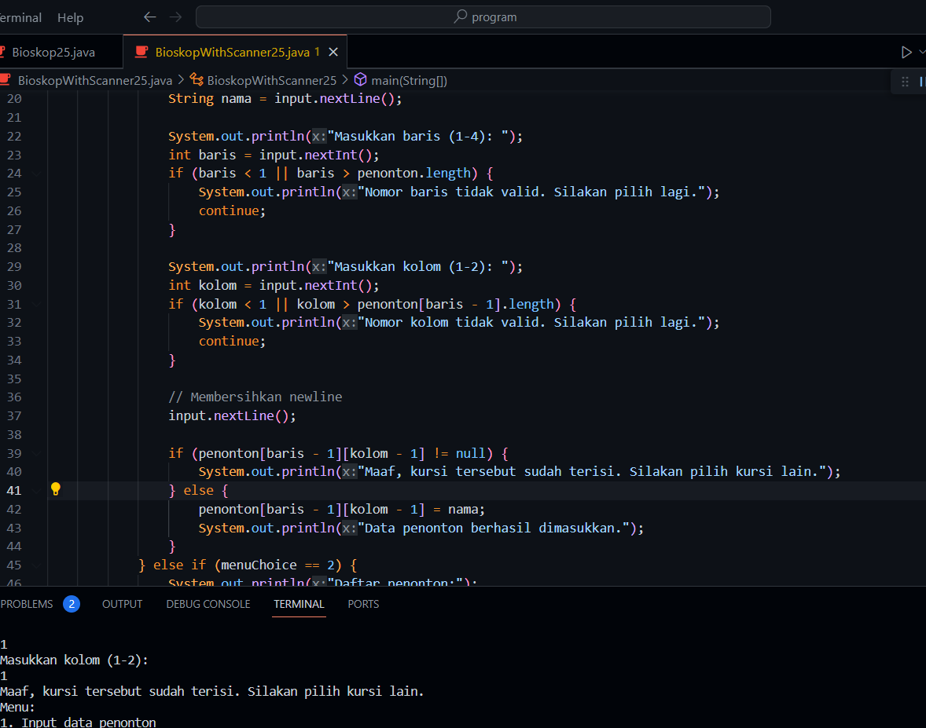

1. Pada menu 2, jika kursi kosong, ganti null dengan ***

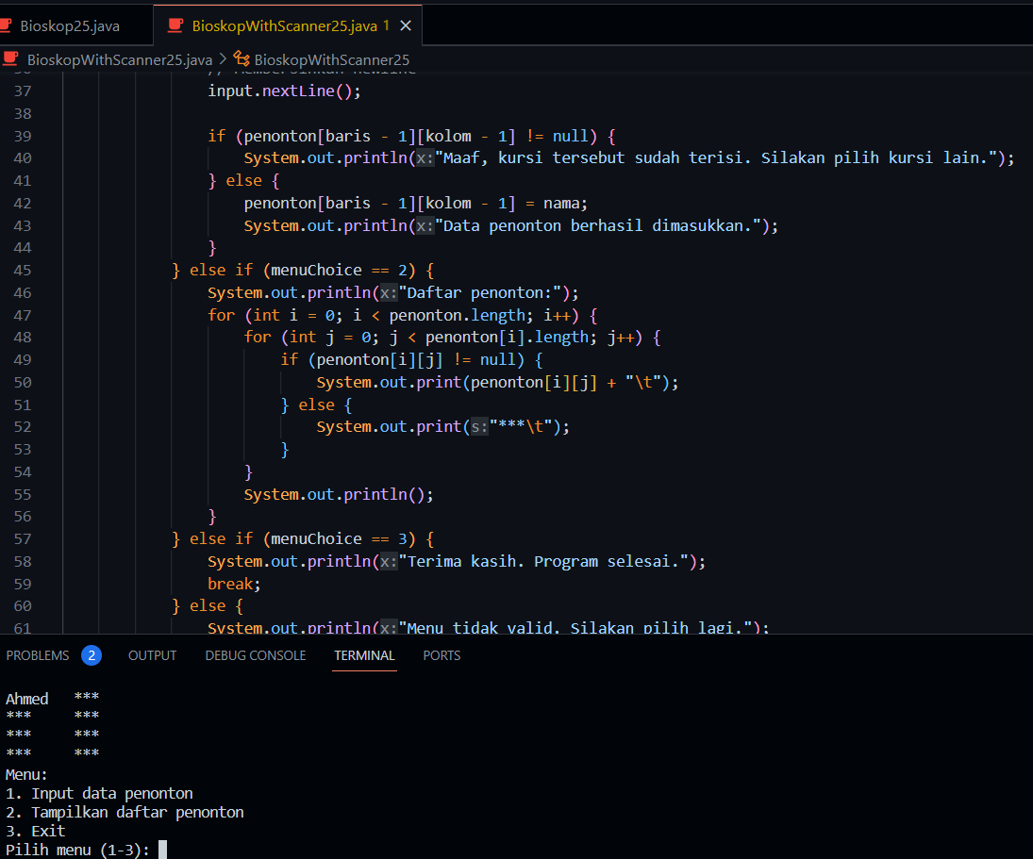

1. Commit dan push kode program ke github.

## **Percobaan 3**

1. Tambahkan kode program sebagai berikut

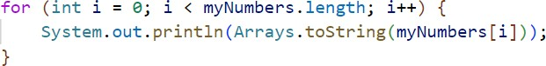

1. Apa fungsi dari Arrays.toString()?

untuk mengonversi sebuah array menjadi representasi string.sehingga bisa dicetak.

1. Apa nilai default untuk elemen pada array dengan tipe data int?

Nilai defaultnya adalah 0.

1. Tambahkan kode program berikut



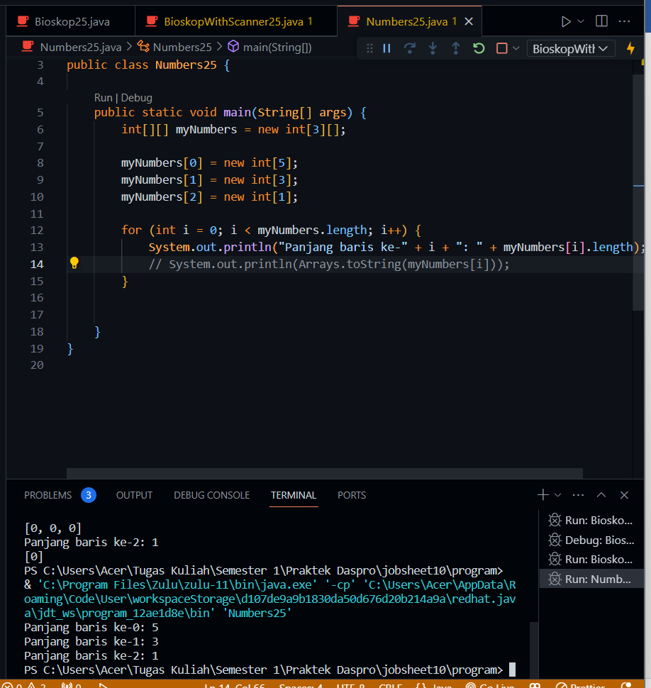

1. Array myNumbers memiliki length berbeda untuk setiap barisnya. Bagaimana cara agar length untuk setiap baris sama? Apakah panjang array dapat dimodifikasi?

Harus menentukan diawal agar pannjangnya sama, kalua sudah ditentukan tdak dapat dimodifikasi

## **Tugas Kelompok**

* + Implementasikan flowchart yang telah dibuat pada tugas pertemuan 10 mata kuliah Dasar Pemrograman terkait project kelompok ke dalam kode program Java.
  + Push dan commit kode program Anda ke repository github untuk final project
  + Catatan: tugas hanya boleh menerapkan materi dari pertemuan 1 hingga pertemuan 10

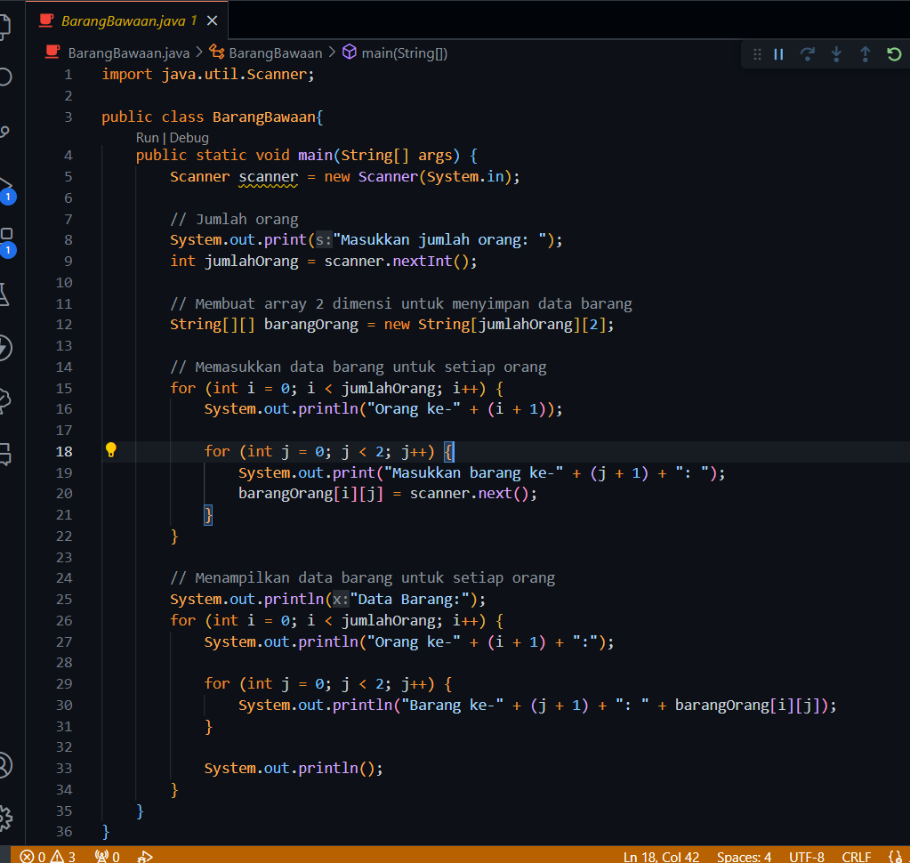

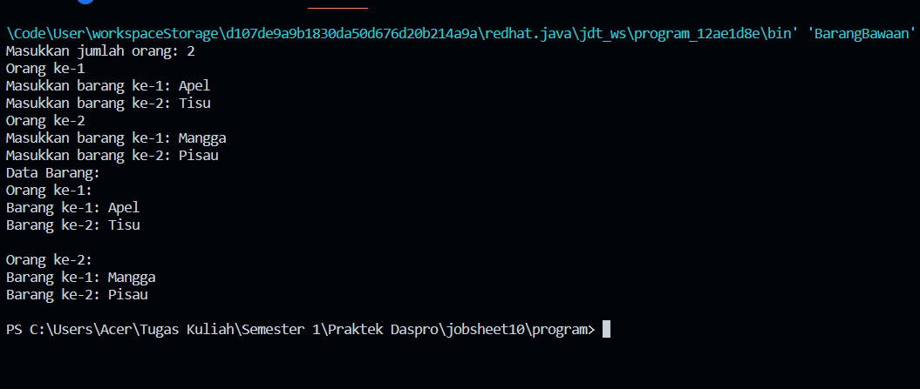

# **Jobsheet 11**

## **Percobaan 1**

1. Jika pada perulangan for, inisialisasi **i=1** diubah menjadi **i=0**, apa yang akibatnya? Mengapa bisa demikian?

Jumlah bintangnya jadi 6, karena indexnya dimulai dari 0-6

1. Jika pada perulangan for, kondisi **i <= N** diubah menjadi **i > N**, apa akibatnya? Mengapa bisa demikian?

Tidak terjadi perulangan karena nilai i tidak lebih dari n

1. Jika pada perulangan for, kondisi step **i++** diubah menjadi **i--** apa akibatnya? Mengapa bisa demikian? Akan terjadi infinity loop karena nilai i akan selalu kurang dari N

## **Percobaan 2**

1. Perhatikan perulangan luar. Jika pada sintaks **for**, inisialisasi **iOuter=1** diubah menjadi

**iOuter=0**, apa yang akibatnya? Mengapa bisa demikian?

Akan ada 6 baris bintan5 karena index perulangan iOuter dimulai dari 0-5

1. Kembalikan program semula dimana inisialisasi **iOuter=1**. Kemudian perhatikan perulangan dalam, Jika pada sintaks **for**, inisialisasi **i=1** diubah menjadi **i=0**, apa yang akibatnya? Mengapa bisa demikian?

Akan ada 6 bintang disetiap barisnya, karena perulangannya dimulai dari 0- 6

1. Jadi, apakah perbedaan kegunaan antara perulangan luar dengan perulangan yang berada didalamnya?

Perulangan luarr digunakan untuk looping baris, sedangkan perulangan dalam digunakan untuk kolom

1. Mengapa perlu ditambahkan sintaks **System.out.println();** di bawah perulangan dalam? Apa akibatnya jika sintaks tersebut dihilangkan?

Agar jika perulangan dalam selesai akan pindah baris ke baawh

1. Silakan commit dan push ke repository Anda.

## **Percobaan 3**

1. Perhatikan, apakah output yang dihasilkan dengan nilai N = 5 sesuai dengan tampilan



berikut?

*

**

***

****

*****

tidak

1. Jika tidak sesuai, bagian mana saja yang harus diperbaiki/ditambahkan? Jelaskan setiap bagian yang perlu diperbaiki/ditambahkan.

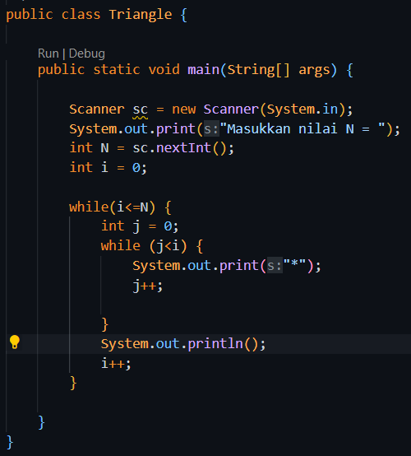

Tambahkan System.out.println() di sebelum i++ agar setelah perulangan while dalam selesai langsung pindah baris ke bawah

## **Percobaan 4**

1. Jelaskan alur program di atas!

Program ini menghasilkan angka acak antara 1 dan 10, lalu meminta pengguna menebak angka tersebut. Pengguna ditanya apakah mereka ingin bermain lagi setelah setiap putaran. Program akan berlanjut selama pengguna ingin bermain lagi dan berakhir ketika pengguna memilih untuk tidak bermain lagi.

1. Apa yang harus dilakukan untuk tidak melanjutkan (tidak mengulangi) permainan tersebut?

Menginpuykan huruf selain y/Y

1. Modifikasi program di atas, sehingga bisa menampilkan informasi mengenai : input nilai tebakan yang dimasukan oleh user apakah lebih kecil atau lebih besar dari jawaban/*number* yang di random!

Menambahkan if else

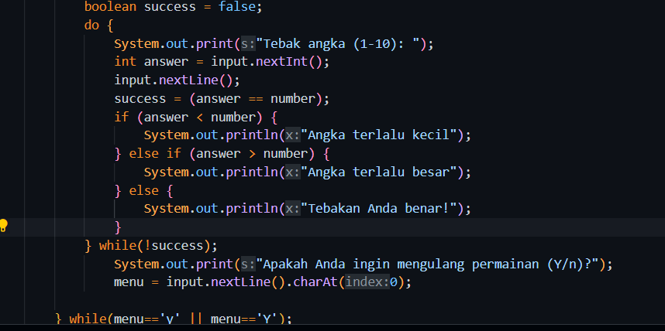

1. Silakan commit dan push ke repository Anda.

## **Percobaan 5**

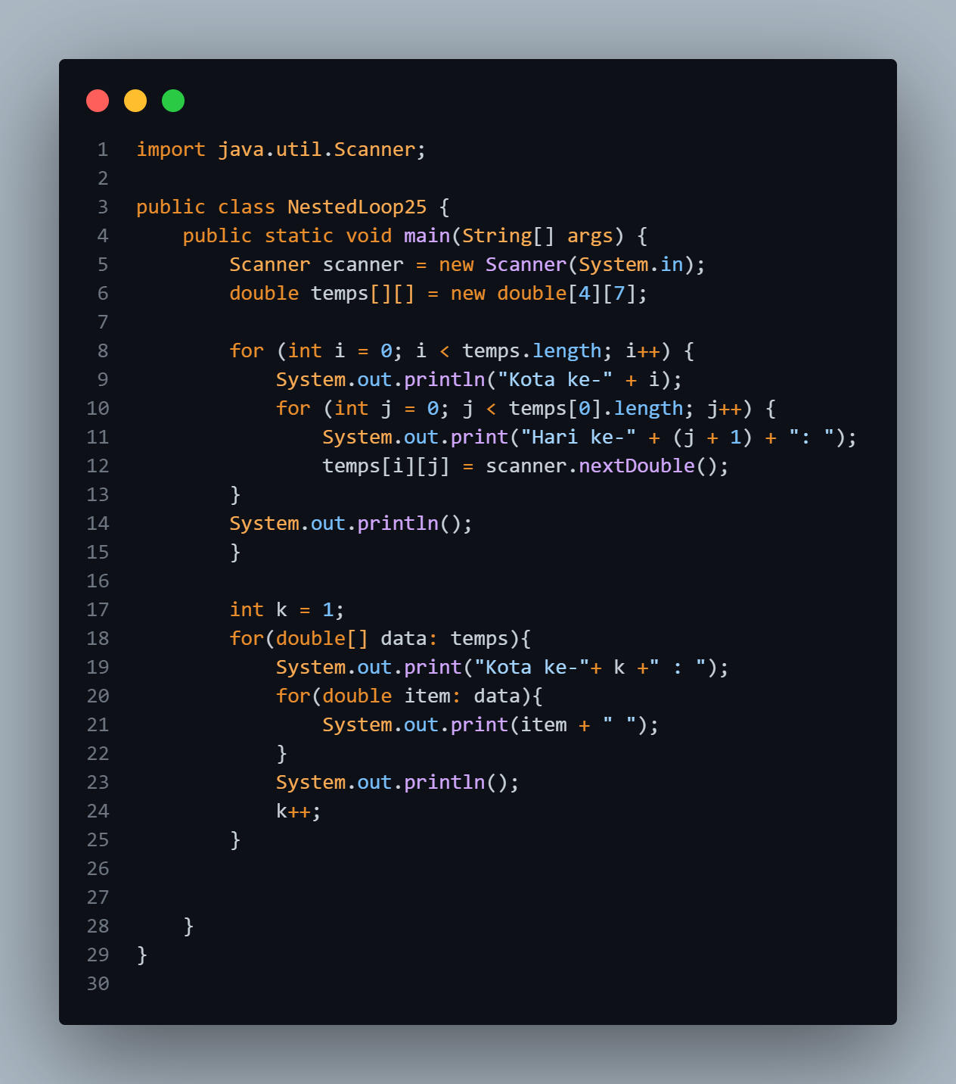

1. Modifikasi program di atas sehingga bisa menampilkan nilai rata-rata masing-masing kota!

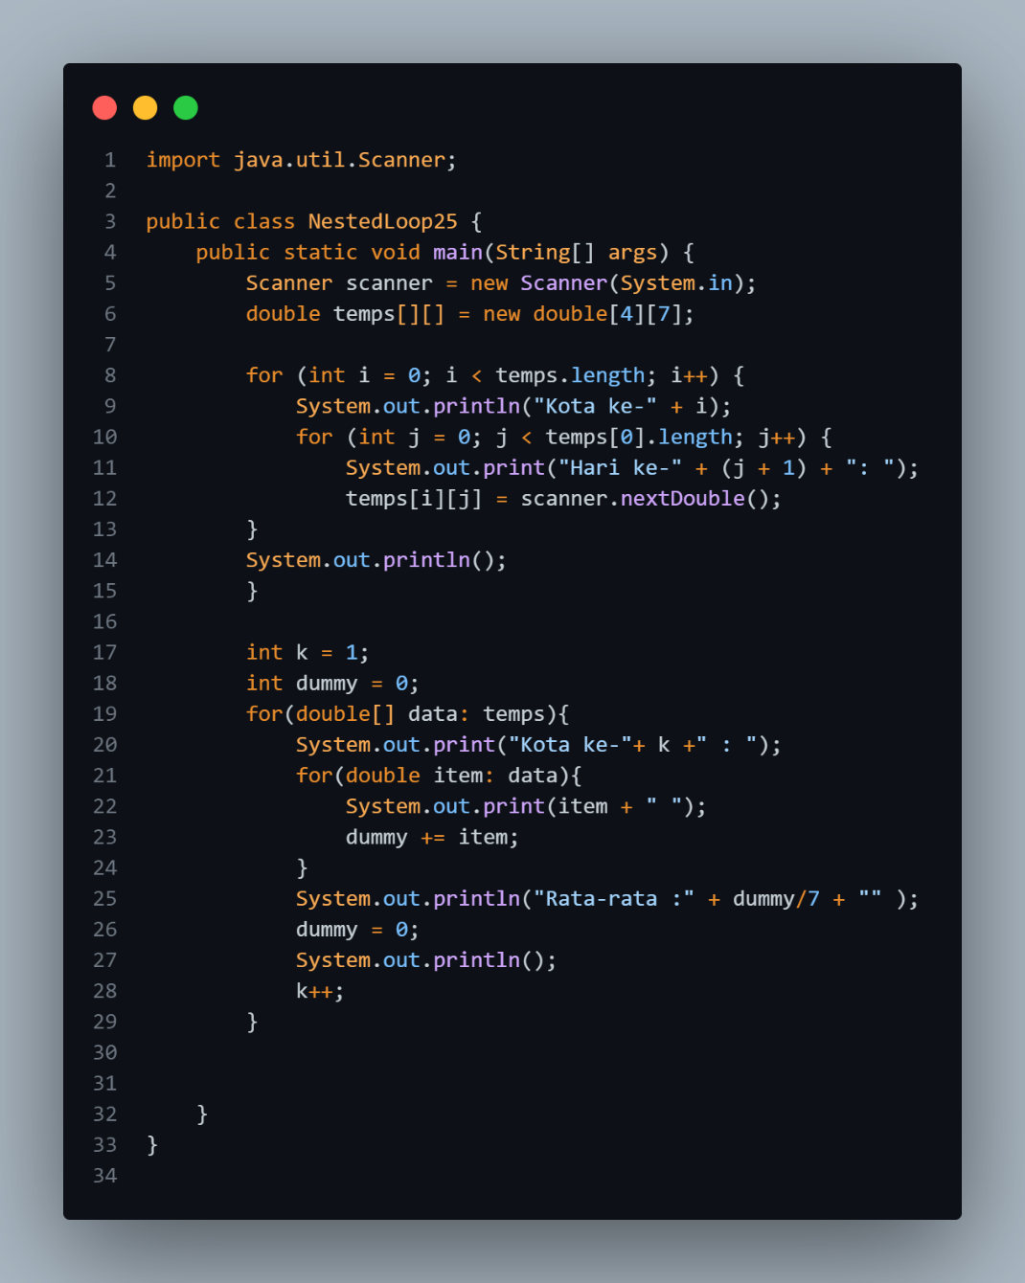

1. Silakan commit dan push ke repository Anda.

## **Tugas Individu dan Kelompok**

* 1. Buatlah program untuk mencetak tampilan segitiga angka seperti di bawah ini berdasarkan input N (nilai N minimal 3). Contoh N = 5



**1**

**12**

**123**

**1234**

**12345**

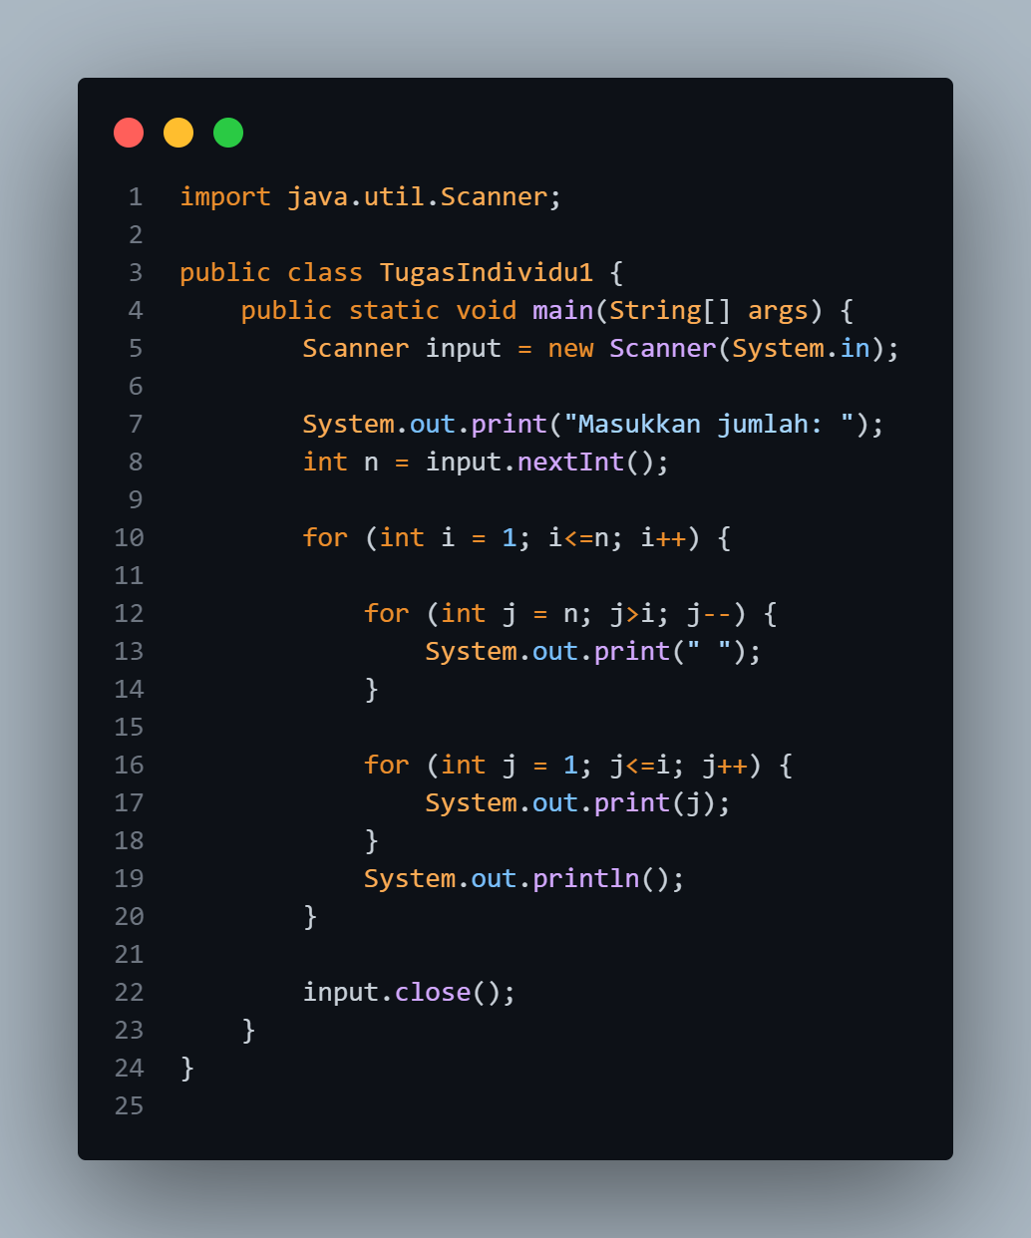

* 1. Buatlah program untuk mencetak tampilan segitiga bintang seperti di bawah ini berdasarkan input N (nilai N minimal 5). Contoh N = 7



**\*\*\*\*\*\*\***

**\*\*\*\*\*\***

**\*\*\*\*\***

**\*\*\*\***

**\*\*\***

**\*\***

**\***

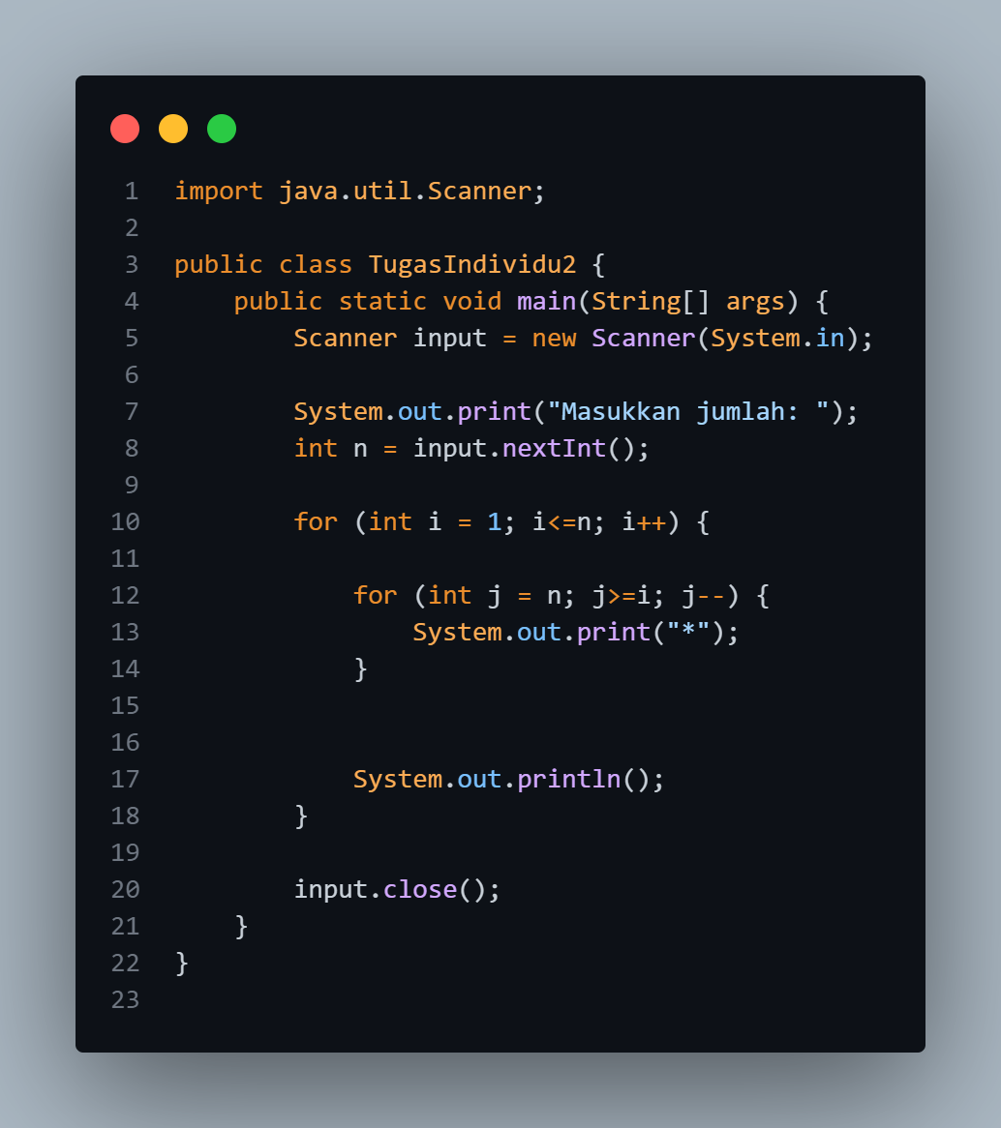

* 1. Buatlah program untuk mencetak tampilan persegi angka seperti di bawah ini berdasarkan input N (nilai N minimal 3). Contoh N = 3, dan N = 5



|  |  |  |  |  |  |
| --- | --- | --- | --- | --- | --- |
|  | **5** | **5** | **5** | **5** | **5** |
| **5** |  |  |  | **5** |
| **3 3 3** | **5** |  |  |  | **5** |
| **3 3** | **5** |  |  |  | **5** |
| **3 3 3** | **5** | **5** | **5** | **5** | **5** |

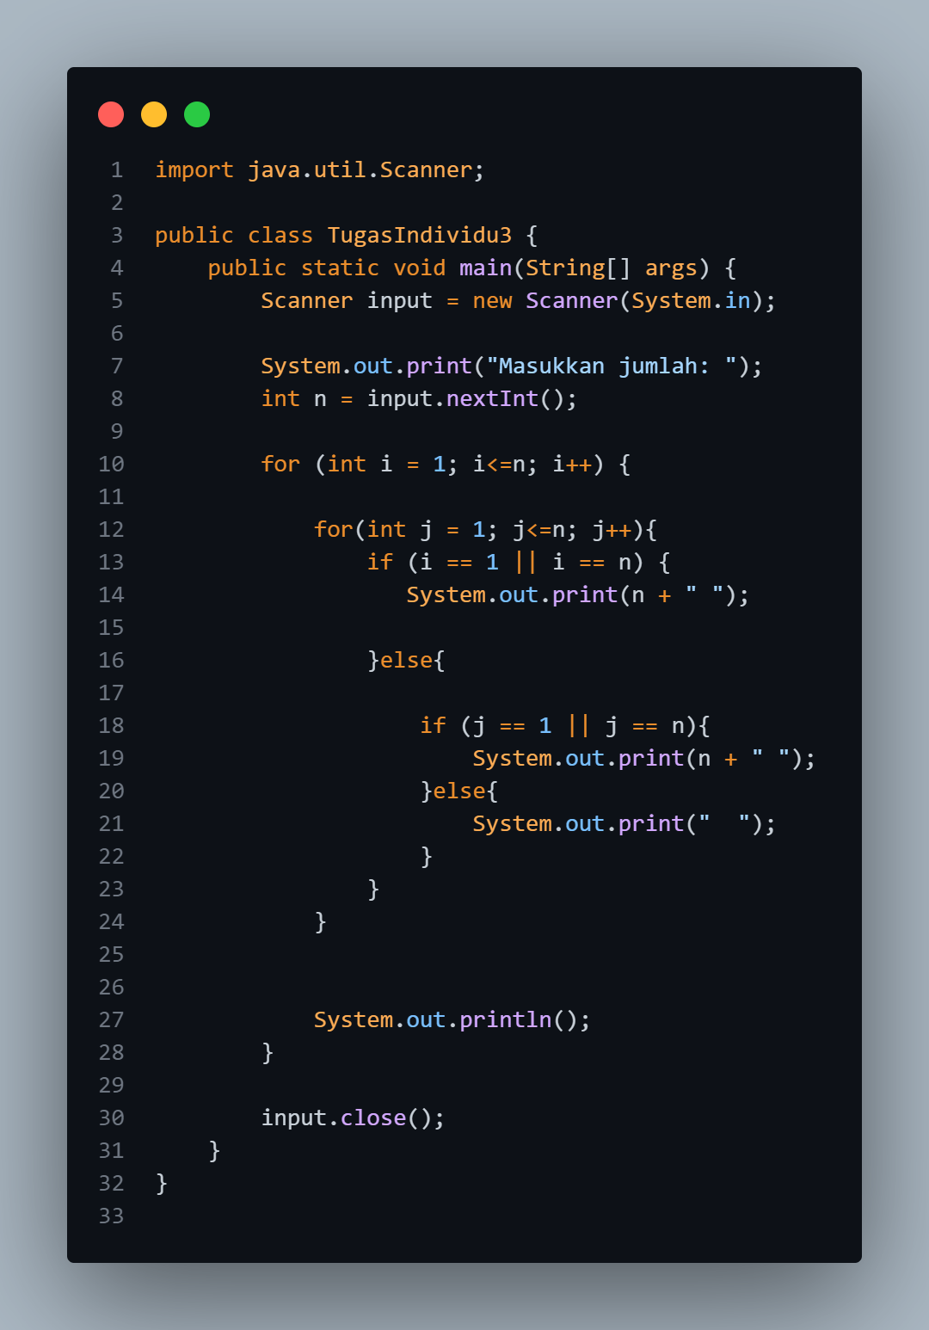

* 1. Implementasikan flowchart dari fitur-fitur yang telah Anda buat pada tugas teori sebelumnya tentang nested loop!
  2. Jangan lupa, semoga kode program harus di-push ke repository Anda.

# **Jobsheet 13**

## **Percobaan 1: Fungsi tanpa parameter**

1. Apakah fungsi tanpa parameter selalu digunakan untuk fungsi “void” saja?

Tidak

1. Apakah bisa kalimat “Thank you for…..dst” dituliskan tanpa fungsi UcapanTerimaKasih? modifikasi kode program tersebut untuk dapat menampilkan suatu kalimat **tanpa dan dengan** menggunakan fungsi!

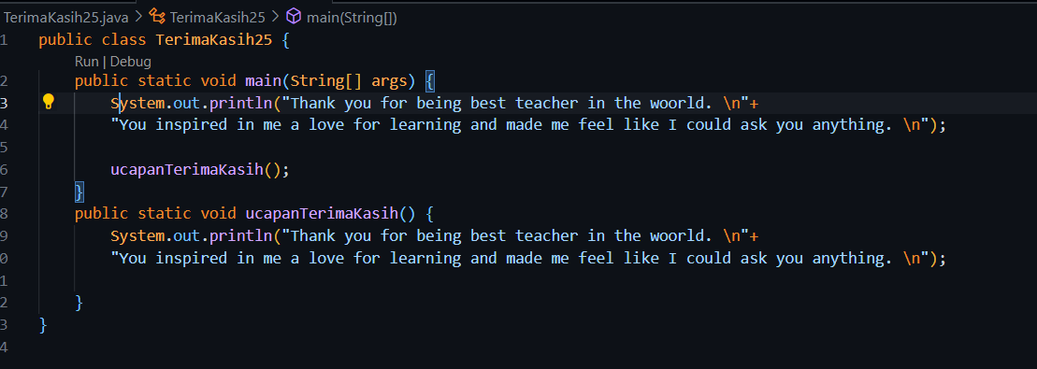

1. Apakah keuntungan menggunakan fungsi di dalam program?

Fungsi adalah cara untuk memecah program besar menjadi bagian-bagian kecil yang lebih mudah dipahami. Fungsi dapat digunakan kembali di dalam program yang sama, maupun di program yang lain.

**Percobaan 2: Fungsi dengan Parameter**

1. Apakah kegunaan suatu parameter di dalam fungsi?

digunakan untuk menampung nilai yang akan dikirimkan ke dalam fungsi

1. Apakah parameter sama dengan variabel? jelaskan!

Beda. Parameter tidak sama dengan variabel. Parameter adalah variabel yang digunakan untuk menampung nilai yang akan dikirimkan ke dalam fungsi. Variabel adalah simbol yang digunakan untuk mewakili suatu nilai yang dapat berubah-ubah.

1. Apakah parameter di dalam Bahasa pemrograman Java hanya digunakan untuk melewatkan data input saja? Bagaimana dengan data output?

Tidak, parameter juga dapat digunakan untuk melewatkan data output.

Pada dasarnya, parameter adalah variabel yang dideklarasikan di dalam fungsi. Variabel ini dapat digunakan untuk menampung nilai yang dilewatkan dari luar fungsi (data input) atau nilai yang dihasilkan oleh fungsi (data output).

Untuk melewatkan data output dari fungsi, kita dapat menggunakan kata kunci return. Kata kunci ini akan mengembalikan nilai dari fungsi ke tempat pemanggilan fungsi.

## **Percobaan 3: Membuat fungsi kembalian**

1. Jelaskan mengenai, kapan suatu fungsi membutuhkan nilai kembalian (return)!

Suatu fungsi membutuhkan nilai kembalian (return) jika fungsi tersebut menghasilkan suatu nilai yang ingin digunakan di luar fungsi.

1. Apakah bisa ditambahkan statement System.out.println di dalam fungsi dengan nilai kembalian? Apa pengaruh nya?

Bisa, tidak berpengaruh apa apa, dia juga akan menjalankan fungsi print tersebut.

1. Apakah bisa fungsi tanpa nilai kembalian di dalam fungsi main dipanggil tanpa dilewatkan ke variabel? seperti pada percobaan 1? Jelaskan!

Bisa, langsung saja parsing data ke parameternya.

## **Percobaan 4: Fungsi yang mengcalling fungsi lain**

1. Berdasarkan uji coba pada percobaan 4, manakah fungsi yang akan eksekusi pertama kali? Jelaskan!

Ucapan terima kasih, krena ucapan terimaTerimaKasih yang dimasukkan di fungsi main.

1. Manakah tata cara penulisan fungsi benar di dalam class? Di atas fungsi main ataukah dibawah fungsi main? Jelaskan!

Dibawah fungsi main, agar funsi main ter eksekusi duluan

1. Modifikasi program di atas dengan menambahkan fungsi **UcapanTambahan()** dengan input parameter String. Fungsi **UcapanTambahan()** berisi ucapan tambahan yang ingin disampaikan kepada penerima ucapan.

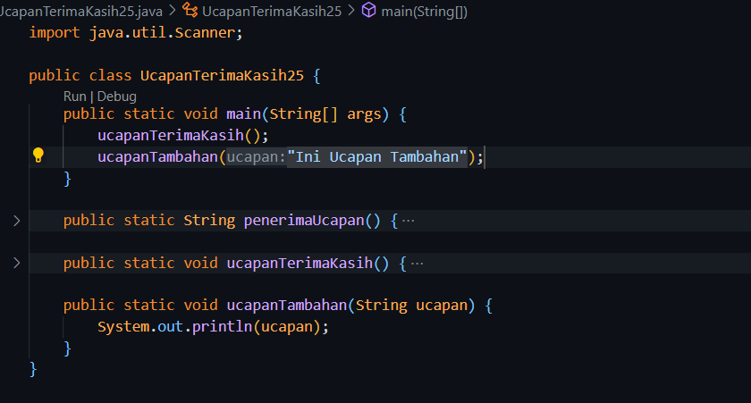

## **Percobaan 5: Fugsi varargs**

1. Jelaskan mengapa penulisan parameter di praktikum 5 di tulis dengan **int... a**!  
   Penulisan parameter dengan int... a di praktikum 5 menggunakan **varargs**, yaitu variabel yang dapat menampung sejumlah nilai dari berbagai tipe data. Variabel varargs diawali dengan tanda ... dan diikuti oleh tipe data variabel tersebut.
2. Sebutkan kegunaan varargs dalam implementasi kode program untuk menyelesaikan permasalah dalam dunia nyata! (minimal 3)

* Untuk menerima sejumlah nilai dari pengguna. Misalnya, fungsi tampil() dalam praktikum 5 dapat digunakan untuk menampilkan sejumlah nilai integer dari pengguna.
* Untuk membuat fungsi lebih fleksibel. Misalnya, fungsi sum() dapat digunakan untuk menjumlahkan sejumlah nilai, tanpa perlu menentukan jumlah nilai yang akan dijumlahkan.
* Untuk menghemat kode. Misalnya, fungsi tambah() dapat digunakan untuk menambahkan dua bilangan, tanpa perlu menulis fungsi baru untuk menambahkan tiga bilangan, empat bilangan, dan seterusnya.

1. Bisakah kita menggunakan dua tipe data varaargs dalam satu fungsi?Berikan contohnya!

Tidak bisa karena vararg hamya bisa 1 disetiap fungsi, dan harus terletak di akhir

## **Percobaan 6: Membuat program dengan fungsi vs tanpa fungsi**

1. Sebutkan tahapan dan urutan ekskusi pada percobaan 6 di atas!

* Deklarasi variable
* Menerima inpu panjang
* Menerima input lebar
* Menerima input tinggi
* Menghitung luas dan cetak luas
* Menghitung volume dan mencetak volume

1. Apakah output dari program dibawah ini kemudian jelaskan alur jalannya program tersebut!

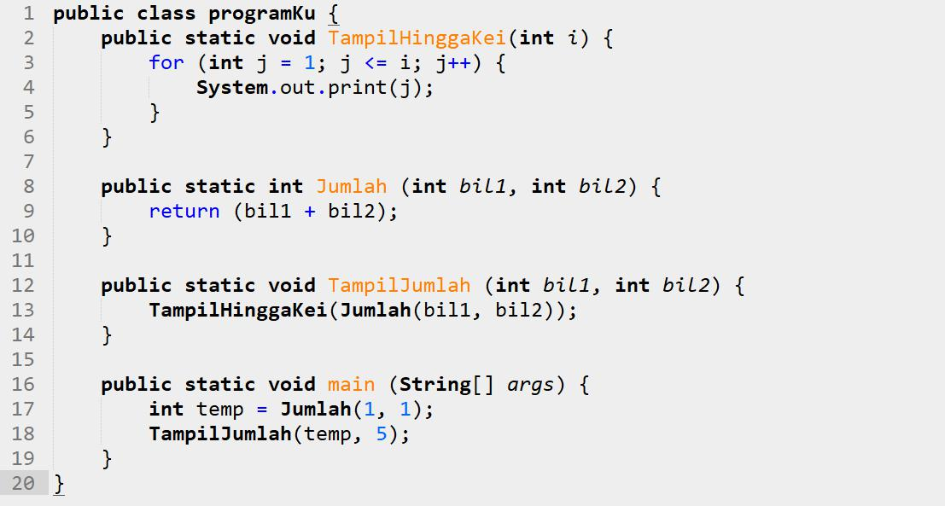

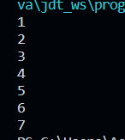

Pertama di funngsi main menjalankan fungsi Jumlah dengan parameter bil1 dan 2.lalu fungsi jumlah mereturn hasil penjumlahan dari bil1 dan 2 dan ditangkap oleh variable temp.

Lalu fungsi main akan menjalankan fungsi tampil jumlah dengan parameter 1 temp dan 5.

Lalu fungsi tampilJumlah akan menjalankan fungsi tampilHinggaKei dengan parameter I adalah hsil returt dari fungsi jumlah dengan parameter temp dan 5.

1. Pada saat apakah fungsi yang kita buat harus menggunakan parameter atau tidak?Pada saat apakah fungsi yang kita buat harus memiliki nilai kembalian atau tidak?Jelaskan!

Fungsi yang kita buat harus menggunakan parameter jika fungsi tersebut membutuhkan informasi dari luar untuk melakukan prosesnya.

Fungsi harus memiliki return jika kita membutuhkan hasil proses dari fungsi tersebut.

## **Tugas**

1. Buatlah sebuah *class* **KubusNoAbsen** yang di dalamnya terdapat fungsi untuk menghitung volume kubus dan luar permukaan kubus!

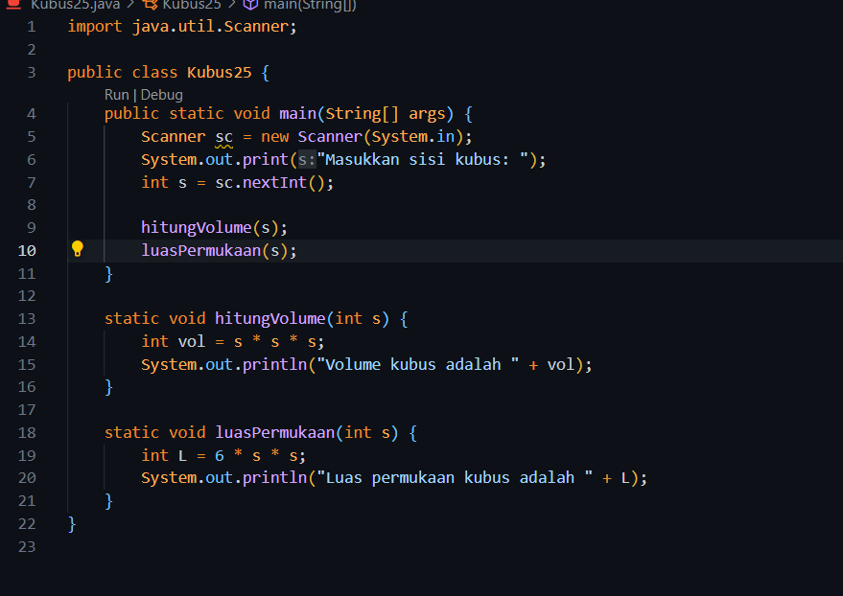

1. Buatlah program untuk mengisi array 2 dimensi nilai tugas lima mahasiswa sesuai dengan studi kasus pada tugas pada materi teori sebagai berikut :

|  |  |  |  |  |  |  |  |
| --- | --- | --- | --- | --- | --- | --- | --- |
|  | **Minggu ke 1** | **Minggu ke 2** | **Minggu ke 3** | **Minggu ke 4** | **Minggu ke 5** | **Minggu ke 6** | **Minggu ke 7** |
| **Sari** | 20 | 19 | 25 | 20 | 10 | 0 | 10 |
| **Rina** | 30 | 30 | 40 | 10 | 15 | 20 | 25 |
| **Yani** | 5 | 0 | 20 | 25 | 10 | 5 | 45 |
| **Dwi** | 50 | 0 | 7 | 8 | 0 | 30 | 60 |
| **Lusi** | 15 | 10 | 16 | 15 | 10 | 10 | 5 |

Tambahkan fungsi untuk mengambil informasi dari data diatas dengan rincian sebagai berikut :

1. Fungsi untuk meninputkan data nilai mahasiswa
2. Fungsi untuk menampilkan seluruh nilai mahasiswa mulai dari minggu pertama sampai ketujuh
3. Fungsi untuk mencari pada hari keberapakah terdapat nilai tertinggi dibanding hari lain dari keseluruhan mahasiswa
4. Fungsi untuk menampilkan mahasiswa yang memiliki nilai tertinggi (tampilkan pula keterangan nilai dari minggu ke-)

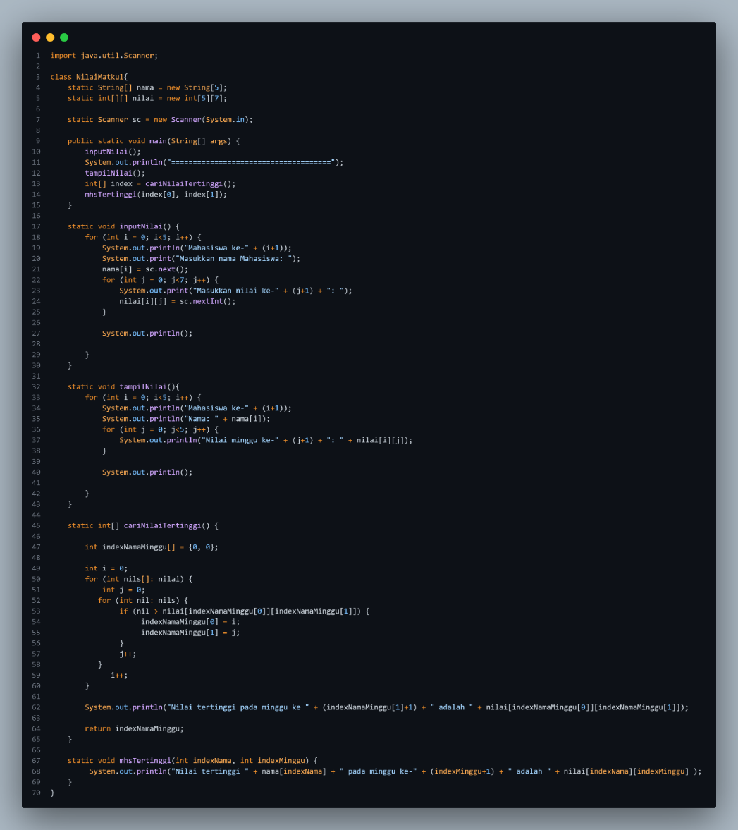

1. Modifikasi program tugas no 2 dengan memastikan terdapat input dari user untuk menentukan jumlah mahasiswa dan juga jumlah tugas!

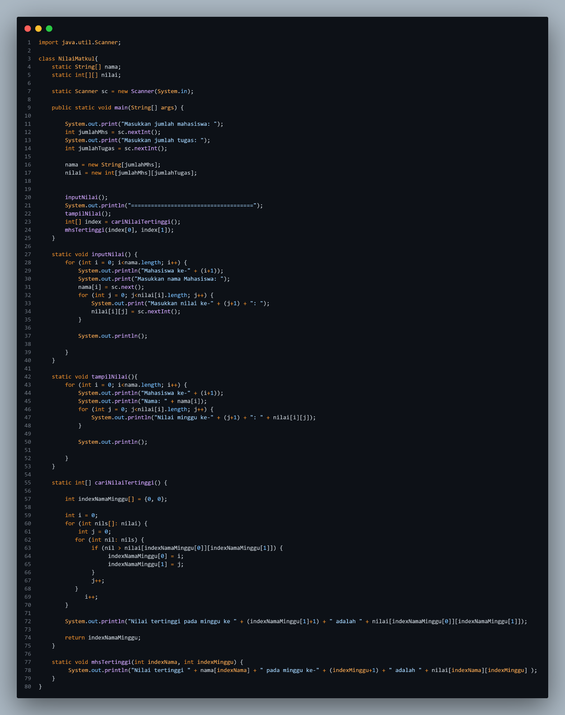

# **Jobsheet 14**

## **Percobaan 1**

1. Apa yang dimaksud dengan fungsi rekursif?

Fungsi yang memanggil dirinya sendiri

1. Bagaimana contoh kasus penggunaan fungsi rekursif ?

Bisa digunakan untuk menghitung factorial

1. Pada **Percobaan1**, apakah hasil yang diberikan fungsi **faktorialRekursif()** dan fungsi **faktorialIteratif()** sama? Jelaskan perbedaan alur jalannya program pada penggunaan fungsi rekursif dan fungsi iteratif!

Sama,

Fungsi rekursif menggunakan proses pemanggilan diri sendiri secara berulang. Sedangkan, Fungsi iteratif menggunakan proses perulangan.

## **Percobaan 2**

1. Pada **Percobaan2**, terdapat pemanggilan fungsi rekursif **hitungPangkat(bilangan, pangkat)** pada fungsi main, kemudian dilakukan pemanggilan fungsi **hitungPangkat()** secara berulangkali.Jelaskan sampai kapan proses pemanggilan fungsi tersebut akan dijalankan!  
   Pada Percobaan2, proses pemanggilan fungsi hitungPangkat() akan dijalankan sampai kondisi dasar terpenuhi. Kondisi dasar tersebut adalah ketika nilai pangkat sama dengan 0. Pada saat itu, fungsi hitungPangkat() akan mengembalikan nilai 1, yang merupakan hasil dari bilangan pokok yang dipangkatkan dengan 0.

Jika nilai pangkat tidak sama dengan 0, maka fungsi hitungPangkat() akan melakukan pemanggilan dirinya sendiri dengan nilai pangkat yang berkurang 1. Hal ini akan terus dilakukan sampai nilai pangkat menjadi 0.

1. Tambahkan kode program untuk mencetak deret perhitungan pangkatnya. Contoh : **hitungPangkat(2,5)** dicetak 2x2x2x2x2x1 = 32

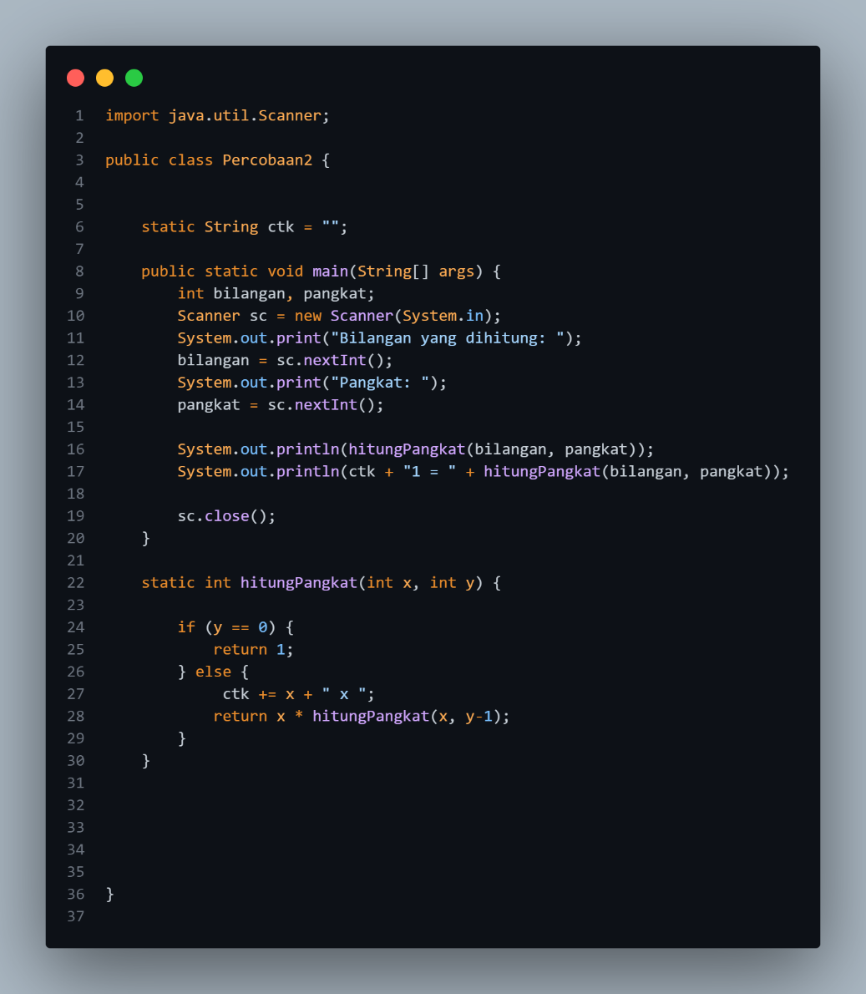

## **Percobaan 3**

1. Pada **Percobaan3**, sebutkan blok kode program manakah yang merupakan “base case” dan “recursion call”!
2. System.out.print(hitungLaba(saldo, tahun))

Ini adalah pemanggilan fungsi rekursif pertama kali.

1. Jabarkan trace fase ekspansi dan fase subtitusi algoritma perhitungan laba di atas jika diberikan nilai **hitungLaba(100000,3)**

Pada fase ekspansi, fungsi hitungLaba() akan terus melakukan pemanggilan diri sendiri sampai kondisi dasar terpenuhi. Pada kasus hitungLaba(100000,3), proses ekspansi akan berlangsung sebagai berikut:

Tahun | Saldo

------- | --------

1. | 100000
2. 2 | 111000
3. 3 | 122110

Pada tahun pertama, fungsi hitungLaba() akan dipanggil dengan nilai saldo awal sebesar 100.000 dan jumlah tahun sebesar 2. Fungsi ini akan menghitung bunga untuk tahun pertama, yaitu 100.000 * 0,111 = 11.100. Kemudian, fungsi akan mengembalikan nilai saldo akhir, yaitu 100.000 + 11.100 = 111.000.

Pada tahun kedua, fungsi hitungLaba() akan dipanggil dengan nilai saldo awal sebesar 111.000 dan jumlah tahun sebesar 1. Fungsi ini akan menghitung bunga untuk tahun kedua, yaitu 111.000 * 0,111 = 12.211. Kemudian, fungsi akan mengembalikan nilai saldo akhir, yaitu 111.000 + 12.211 = 123.211.

Pada tahun ketiga, fungsi hitungLaba() akan dipanggil dengan nilai saldo awal sebesar 123.211 dan jumlah tahun sebesar 0. Fungsi ini akan mencapai kondisi dasar, karena jumlah tahun telah menjadi 0. Oleh karena itu, fungsi akan mengembalikan nilai saldo, yaitu 123.211.

## **Tugas**

1. Buatlah program untuk menampilkan bilangan n sampai 0 dengan menggunakan fungsi rekursif dan fungsi iteratif. (**DeretDescendingRekursif**).

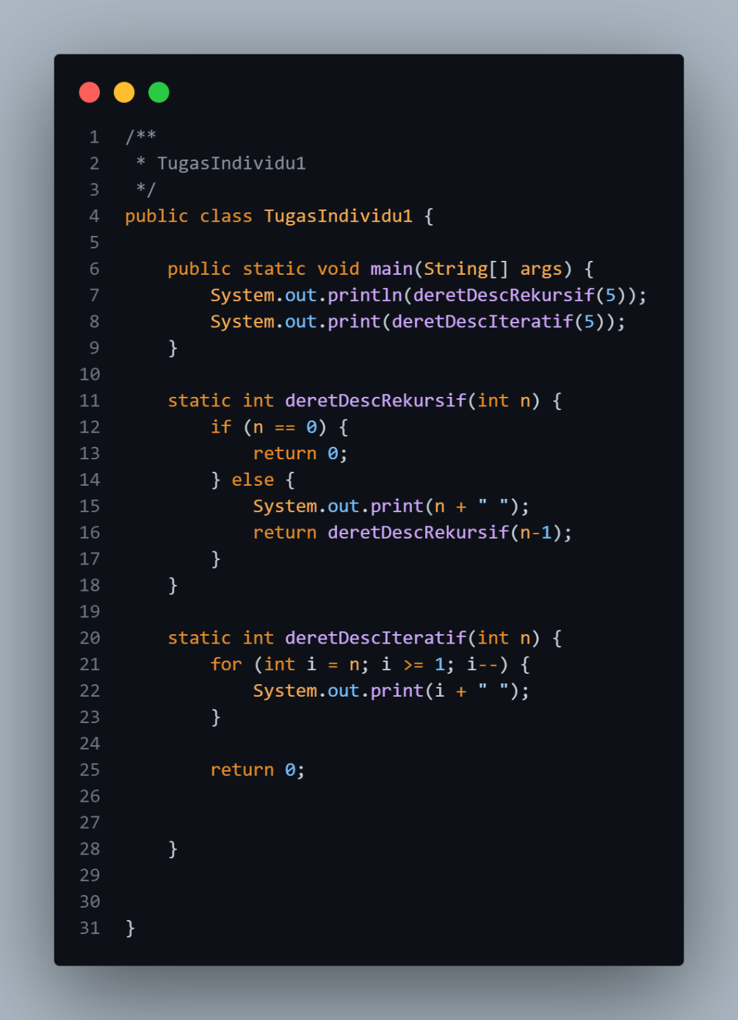

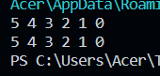

1. Buatlah program yang di dalamnya terdapat fungsi rekursif untuk menghitung penjupsmlahan bilangan. Misalnya f = 8, maka akan dihasilkan 1+2+3+4+5+6+7+8 = **36** (**PenjumlahanRekursif**).

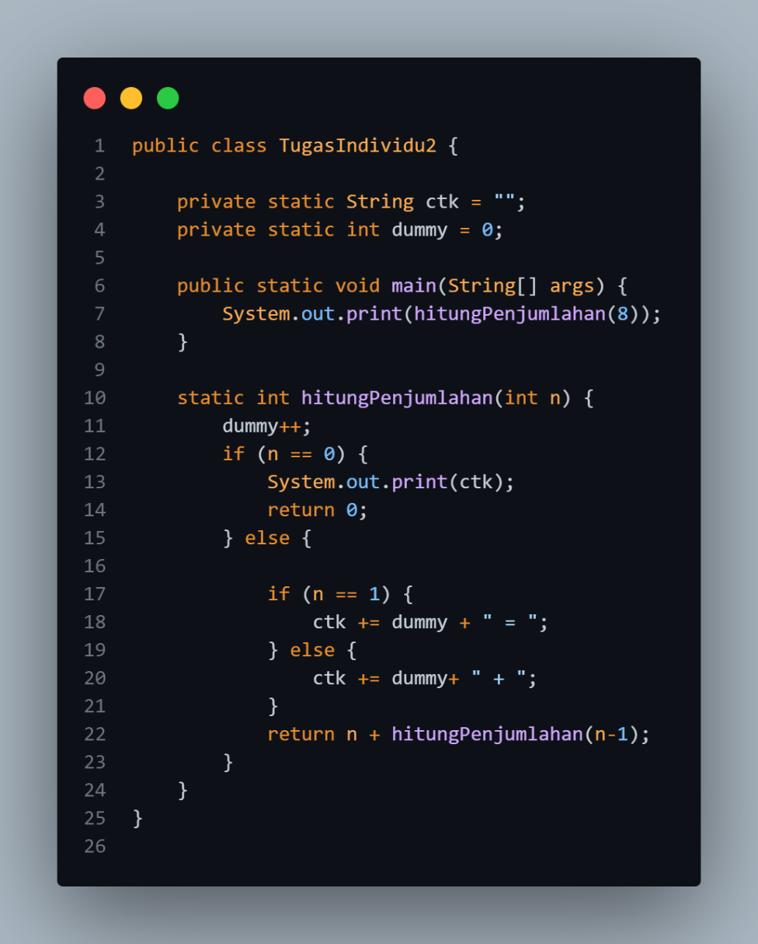

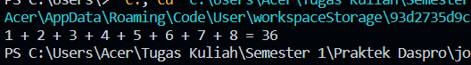

1. Buat program yang di dalamnya terdapat fungsi rekursif untuk mengecek apakah suatu bilangan n merupakan bilangan prima atau bukan. n dikatakan bukan bilangan prima jika ia habis dibagi dengan bilangan kurang dari n. (**CekPrimaRekursif**).

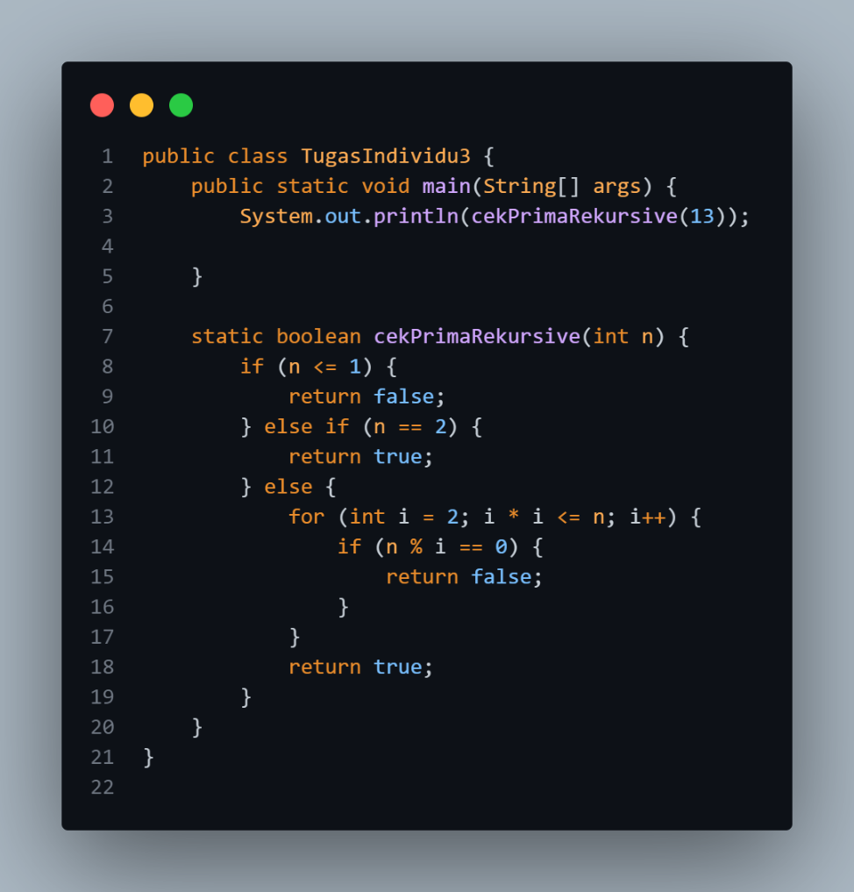

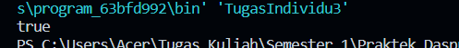

1. Sepasang marmut yang baru lahir (jantan dan betina) ditempatkan pada suatu pembiakan. Setelah dua bulan pasangan marmut tersebut melahirkan sepasang marmut kembar (jantan dan betina). Setiap pasangan marmut yang lahir juga akan melahirkan sepasang marmut juga setiap 2 bulan. Berapa pasangan marmut yang ada pada akhir bulan ke-12? Buatlah programnya menggunakan fungsi rekursif! (**Fibonacci**).

Berikut ini adalah ilustrasinya dalam bentuk tabel.

|  |  |  |  |  |
| --- | --- | --- | --- | --- |
| **Bulan ke-** | **Jumlah Pasangan** | |  | **Total Pasangan** |
| **Produktif** | **Belum Produktif** |  |
| 1 | 0 | 1 |  | 1 |
| 2 | 0 | 1 |  | 1 |
| 3 | 1 | 1 |  | 2 |
| 4 | 1 | 2 |  | 3 |
| 5 | 2 | 3 |  | 5 |
| 6 | 3 | 5 |  | 8 |
| 7 | 5 | 8 |  | 13 |
| 8 | 8 | 13 |  | 21 |
| 9 | 13 | 21 |  | 34 |
| 10 | 21 | 34 |  | 55 |
| 11 | 34 | 55 |  | 89 |
| 12 | 55 | 89 |  | 144 |

